**白山市江源区重点流域水生态环境保护**

**“十四五”规划**

**2024年8月**

前言

“十四五”重点流域水生态环境保护规划是《中华人民共和国水污染防治法》的法定任务，是落实习近平生态文明思想的重要举措，更是建设美丽中国的具体实践。

依据《中华人民共和国水污染防治法》第十六条规定：区级以上地方人民政府应当根据依法批准的江河、湖泊的流域水污染防治规划，组织制定本行政区域的水污染防治规划，同时2020年7月27日生态环境部组织召开了《重点流域水生态环境保护“十四五”规划编制工作推进会》，会上明确提出了“有河要有水，有水要有鱼，有鱼要有草，下河能游泳”的目标。因此，为积极推进白山市江源区重点流域水生态环境保护“十四五”规划编制工作，长春市中科环境技术服务有限公司受白山市生态环境局江源区分局委托担任此项工作。

本规划以习近平生态文明思想为指导，准确把握白山市江源区“十四五”期间面临的机遇与挑战，主要阐明“十四五”时期白山市江源区水生态环境保护工作的总体目标、主要任务和重点工程，是政府履行水环境保护职责的重要依据，是今后五年全区水环境保护和生态建设工作的行动纲领。为白山进一步打造“一方好水”的靓丽名片，践行“绿水青山就是金山银山”两山发展理念提供重要保障。

目录

第一章 江源区水生态环境状况 - 1 -

1.1 流域情况 - 1 -

1.1.1 流域范围 - 1 -

1.1.2 自然概况 - 1 -

1.1.3 社会经济概况 - 5 -

1.1.4 控制单元划分 - 6 -

1.2 水环境质量现状 - 10 -

1.2.1 河流水质现状 - 10 -

1.2.2 饮用水水源 - 13 -

1.2.3 黑臭水体 - 16 -

1.3 生态流量现状 - 17 -

1.4 水生态现状 - 18 -

1.5 水污染物排放状况 - 18 -

1.5.1 污水排放量 - 18 -

1.5.2 污水处理情况 - 19 -

1.5.3 污水管网建设情况 - 20 -

1.6 水资源状况 - 20 -

1.6.1 水资源量分析 - 20 -

1.6.2 水资源开发利用分析 - 21 -

1.7 水环境风险状况 - 22 -

1.7.1 尾矿污染风险 - 22 -

1.7.2 水土流失风险 - 23 -

1.8 “十三五”成效经验 - 23 -

1.9 主要问题识别 - 24 -

1.9.1 江源（浑）/大阳岔断面汇水范围 - 24 -

1.9.2 西村断面汇水范围 - 27 -

1.9.3 松花江流域参乡一号桥断面汇水范围 - 30 -

第二章 总体要求 - 35 -

2.1 编制依据 - 35 -

2.1.1 法律法规 - 35 -

2.1.2 政策文件 - 35 -

2.1.3 相关国家标准及技术文件 - 35 -

2.1.4 地方相关法规、文件、标准 - 35 -

2.2 规划范围与时限 - 36 -

2.3 指导思想 - 36 -

2.4 编制原则 - 37 -

2.4.1 “三水”统筹，系统治理 - 37 -

2.4.2 突出重点，有限目标 - 37 -

2.4.3 实事求是，因地制宜 - 37 -

2.4.4 上下联动，形成合力 - 37 -

2.5 技术路线 - 37 -

2.6 规划目标 - 38 -

第三章 规划任务 - 40 -

3.1 江源（浑）/大阳岔断面汇水范围 - 40 -

3.1.1 提升城镇生活污水处理能力，部分管网进行改建 - 40 -

3.1.2 开展城区河岸亲水工程建设 - 40 -

3.1.3 开展城区河岸亲水工程建设 - 40 -

3.2 西村断面汇水范围 - 40 -

3.2.1 上游控水、保土，减少面源污染 - 40 -

3.2.2 中游加强饮用水及尾矿库风险管控 - 41 -

3.2.3 下游降低水耗、提升水治理能力 - 41 -

3.3 参乡一号桥汇水范围 - 43 -

3.3.1 污染减排 - 43 -

3.3.2 水资源保障 - 44 -

3.3.3 水生态保护修复 - 44 -

3.3.4 水环境风险防控 - 44 -

第四章 规划重点项目 - 47 -

4.1 江源（浑）/大阳岔断面汇水范围 - 48 -

4.2 西村断面汇水范围 - 50 -

4.3 参乡一号桥汇水范围 - 52 -

第五章 政策措施 - 55 -

5.1 组织领导 - 55 -

5.2 法规标准 - 55 -

5.3 经济政策 - 55 -

5.4 科技支撑 - 56 -

5.5 监督管理 - 56 -

5.6 公众参与 - 57 -

附表 - 58 -

# 江源区水生态环境状况

## 流域情况

### 流域范围

白山市江源区地处吉林省的东南部，位于东经126°23′~127°11′、北纬41°48′~42°13′之间，东与抚松县接壤，西与柳河县、八道江区毗邻，南与临江市交界，北与江源区相连。东西相距69km，南北相距44.4km，总面积1348k㎡。

### 自然概况

#### 河流水系

江源区境内有头道松花江、LYJ两大水系，130余条河流。主要河流有：浑江、西南岔河、西北岔河、正岔河、大阳岔河、汤河、大石棚子河、榆木桥子河、石人河等。

浑江为YLJ水系我国一侧最大支流，其干流发源于老爷岭山脉西北侧，流经大阳岔、三岔子，三岔子以上为河源区，西南、西北、东北三岔分别发源于长白山龙岗山脉的大板石岭、三长旗岭、枫叶岭，汇于三岔子镇后称为浑江，市区北部有浑江自东向西流过，面宽流缓，河床落差较小，在1~1.5‰之间。

汤河是松花江水系头道松花江左岸一级支流，发源于湾沟镇境内，区内流域面积349km2，河道长度57.2km，河道坡度3.9‰。江源区境内汤河支流众多，主要有大夹皮沟、朱河沟、大姑娘沟、黑熊沟等。

江源区主要河流见下表1-1。

表1-1江源区主要河流情况一览表

|  |  |  |  |  |  |  |  |
| --- | --- | --- | --- | --- | --- | --- | --- |
| 水系 | 编号 | 河流名称 | 流域面积 （km2） | 河道长度（km） | | 河道坡度（‰） | |
| 分水岭 至河口 | 河源 至河口 | 分水岭 至河口 | 河源 至河口 |
| 松花江 | 1 | 汤河 | 349.0 | 57.2 | 56.5 | 4.0 | 3.9 |
| 2 | 大夹皮沟河 | 31.9 | 11.2 | 9.0 | 14.6 | 14.1 |
| 3 | 朱河沟 | 81.1 | 14.1 | 12.4 | 12.3 | 9.6 |
| 4 | 大姑娘沟 | 46.1 | 10.1 | 9.5 | 19.3 | 17.5 |
| 5 | 黑熊沟 | 41.7 | 41.4 | 12.2 | 18.5 | 16.5 |
| 6 | 平川沟 | 38.9 | 12.3 | 10.6 | 16.2 | 15.1 |
| 7 | 大马鹿沟河 | 12.5 | 5.4 | 3.3 | 16.9 | 14.0 |
| 8 | 报马川沟 | 28.8 | 8.1 | 7.2 | 17.3 | 13.6 |
| 9 | 北沟 | 24.4 | 10.6 | 8.8 | 16.3 | 14.0 |
| 10 | 大蚊子沟河 | 19.6 | 8.8 | 8.2 | 21.8 | 20.3 |
| 11 | 小西岔河 | 17.1 | 9.8 | 7.8 | 22.4 | 17.5 |
| YLJ | 12 | 浑江 | 626.0 | 44.3 | 42.1 | 2.7 | 2.6 |
| 13 | 红土崖河 | 587.0 | 58.0 | 59.9 | 4.1 | 4.0 |
| 14 | 大阳岔河 | 193.0 | 24.7 | 23.5 | 10.0 | 9.3 |
| 15 | 石人河 | 191.0 | 25.4 | 23.8 | 12.6 | 11.3 |
| 16 | 西南岔河 | 96.6 | 18.8 | 17.8 | 10.2 | 9.5 |
| 17 | 金龙河 | 71.5 | 14.0 | 12.8 | 24.0 | 24.5 |
| 18 | 大石棚子河 | 68.7 | 19.4 | 17.9 | 20.8 | 18.2 |
| 19 | 正岔河 | 52.6 | 13.4 | 13.3 | 15.5 | 15.4 |
| 20 | 高丽堡子河 | 50.8 | 12.8 | 10.1 | 21.2 | 16.8 |
| 21 | 榆木桥子河 | 50.4 | 13.6 | 12.0 | 23.0 | 22.0 |
| 22 | 大石人河 | 40.6 | 17.4 | 16.5 | 20.3 | 18.9 |
| 23 | 小洋桥河 | 38.3 | 15.5 | 13.3 | 20.6 | 17.7 |
| 24 | 八宝河 | 34.1 | 11.5 | 11.1 | 14.1 | 13.4 |
| 25 | 后葫芦河 | 30.4 | 10.8 | 4.2 | 23.4 | 14.7 |
| 26 | 大黑松沟 | 18.5 | 7.7 | 6.9 | 50.3 | 41.6 |

江源区水系见下图。

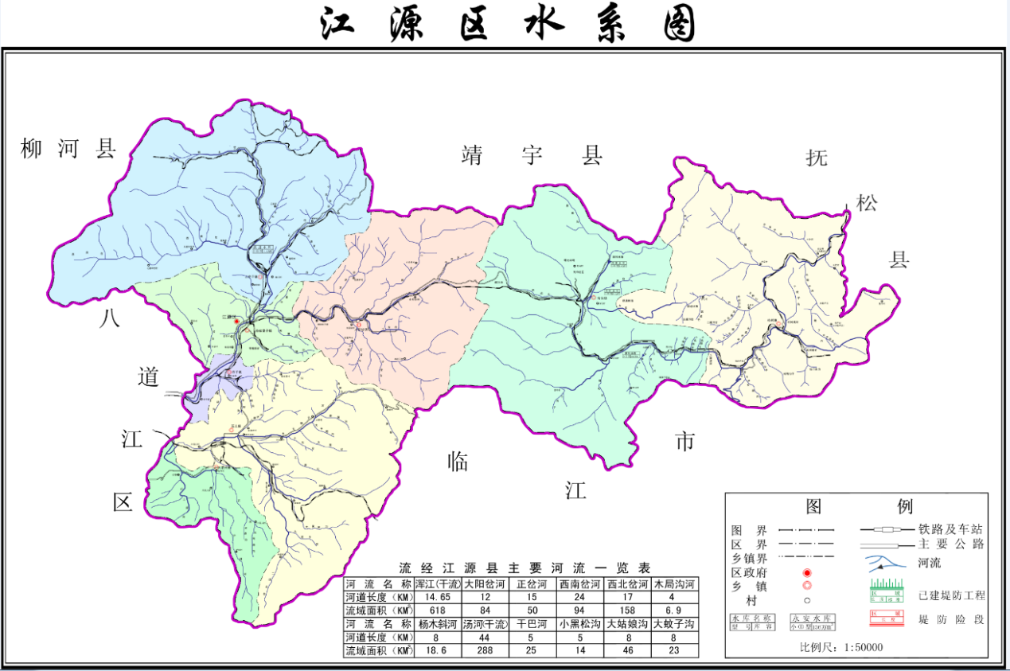

图1-1江源区水系图

#### 地形地貌

江源区地势复杂，河流蜿蜒，沟谷交错，境内有老岭山脉和龙岗山脉。老岭山脉呈北东向贯穿县区，为江源区与临江市分界岭。龙岗山脉呈东西向贯穿县区。境内有头道松花江、浑江两大水系，130余条河流。龙岗山脉和老岭山脉为中低山区，而头道松花江、浑江两大水系为低山窄谷区。

#### 气候

江源区地处中纬度内陆山区，属北温带大陆性东亚季风气候。冬季长，寒冷，多偏北风；春季时间短，昼夜温差大，多西南风；夏季湿热多雨，秋季凉爽，多晴朗天气。由于受寒潮的影响，初霜来的早，无霜期140d左右。年平均气温4℃左右，年平均降水量910mm左右，全年日照时数达2002h左右。

#### 土地利用现状

江源区土地利用现状详见表1-2及下图。

表1-2江源区现状和规划土地利用结构表

|  |  |  |
| --- | --- | --- |
| 土地利用类型 | 面积（公顷） | 占国土面积比例（%） |
| 耕地01 | 12860.13 | 9.5 |
| 园地02 | 339.86 | 0.3 |
| 林地03 | 114157.44 | 84.7 |
| 草地04 | 907.44 | 0.7 |
| 城镇村及工矿用地（05-09） | 4031.49 | 3 |
| 交通运输用地（10） | 1382.53 | 1 |
| 水利及水域设施用地（11） | 881.15 | 0.7 |
| 其他用地（12） | 149.07 | 0.1 |
| 合计 | 134709.1 | 100 |

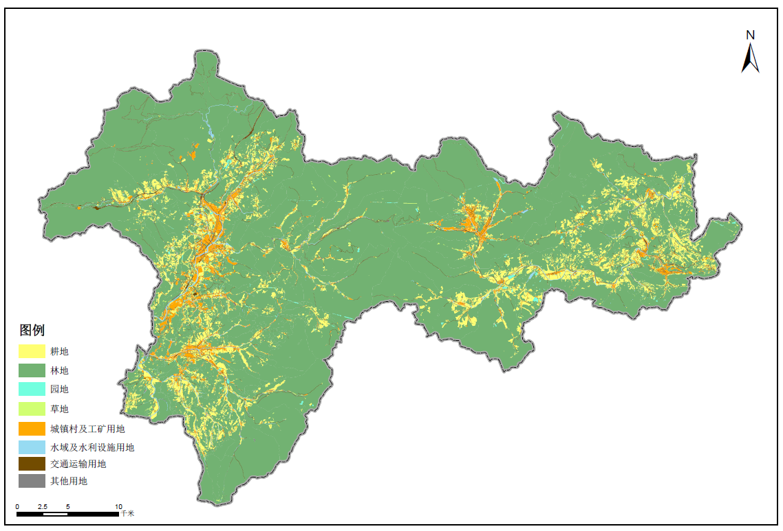

图1-2江源区土地利用现状图

由江源区土地利用现状图可见，林地多分布在山区，耕地、城镇村及工矿用地多分布在河谷平原地带，河谷地带人类活动较多。

### 社会经济概况

（1）行政区划

1994年1月31日浑江市更名为白山市，随之浑江市三岔子区更名白山市三岔子区，1995年12月30日经国务院批准白山市三岔子区改为吉林省江源县。2006年6月5日，国务院批准恢复设立白山市江源区。全区辖松树镇、湾沟镇、大阳岔镇、砟子镇、石人镇、大石人镇6个镇，孙家堡子街道、江源街道、城墙街道、正岔街道4个街道，60个行政村。

（2）国民产值

全年预计实现地区生产总值168亿元，同比增长4.1%，其中：一、二、三产业增加值预计分别完成8.2亿元、94.3亿元和65.5亿元，分别增长4.5%、0.5%和9.8%；预计完成地方级财政收入2.82亿元，与上年同口径相比基本持平；预计完成一般预算财政支出22.1亿元，与上年同口径相比增长13.1%；预计完成固定资产投资141亿元，同比略有增长；预计全社会消费品零售总额达到38.1亿元，同比增长7.1%。预计城镇常住居民人均可支配收入、农村常住居民人均纯收入分别达到21220元和13439元，同比增长6%和6.5%。项目支撑能力不断增强。全年开复工3000万元以上项目50个，完成投资46.7亿元。其中，丽欣花海、合庆痛风酒等19个亿元以上项目完成年度投资计划，裕达农产品深加工、林源春追溯系统等12个5000万元以上项目建成投产或试生产。人参皂苷Rg3系列制药、佰瑞医药园、修元寒武奥陶200万吨饮用天然泉水、金博集团乾一浓50万吨富锶矿泉水等一批项目的顺利实施，有效加快了生物医药、健康饮品等新兴接续产业的发展步伐，项目支撑经济转型的引擎作用进一步凸显。

### 控制单元划分

江源区涉及两大水系、三个控制单元，分别浑江水系的大阳岔控制单元、西村控制单元，松花江水系的参乡一号桥控制单元。

（1）江源（浑）/大阳岔控制单元

江源（浑）/大阳岔汇水范围位于白山市江源区，其所在水体为浑江，汇水范围内包括江源（浑）、大阳岔2个控制断面。江源（浑）/大阳岔汇水范围涉及江源区4个乡镇级行政区，分别是城墙街道、孙家堡子街道、正岔街道和大阳岔镇，至2019年，该汇水范围内总人口为8.0043万人，其中城镇人口7.3545万人。江源（浑）/大阳岔汇水范围如下图所示。

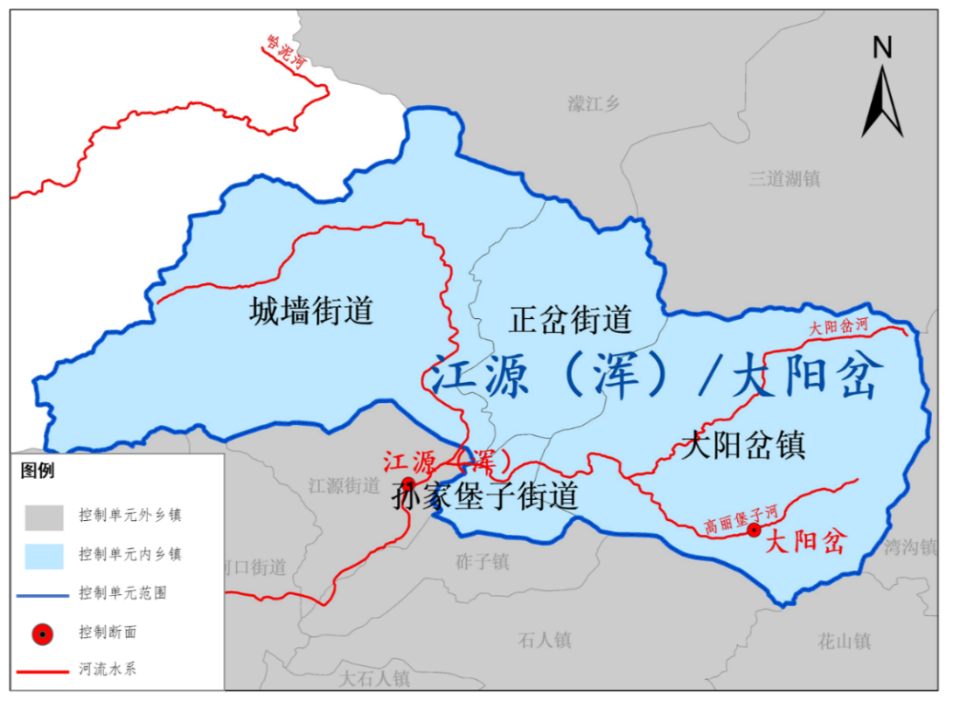

图1-3江源（浑）/大阳岔重点汇水范围示意图

“十三五”期间，江源（浑）/大阳岔2个断面水质有所提高，江源浑断面由Ⅲ类提升至Ⅱ类，大阳岔断面由Ⅱ类提升到Ⅰ类；江源（浑）/大阳岔断面汇水范围内无成型灌区，无鱼塘补水；工业增加值逐年降低，年均工业增加值为24.1587亿元，占白山市的8.39%，略低于白山市平均水平；无耕地，无牲畜养殖。未来五年工业、种植业和畜牧业的发展对区域水环境造成的压力较小。

“十三五”期间，江源（浑）/大阳岔断面汇水范围内水资源总量有一定程度的增加，年均水资源总量为2.1422亿立方米，占白山市总量的2.52%，在全市水资源量最少。该汇水范围内有无水电站，对河流生态流量无影响。

（2）西村断面汇水范围

西村汇水范围位于白山市浑江区及江源区部分区域，其所在水体为浑江，汇水范围内主要是西村控制断面。西村汇水范围涉及江源区4个乡镇级行政区（江源街道、大石人镇、石人镇、砟子镇）和浑江区11个乡镇级行政区（河口街道、板石街道、江北街道、东兴街道、城南街道、通沟街道、新建街道、红旗街道、七道江镇、六道江镇、红土崖镇）。至2019年，该汇水范围内总人口为38.0712万人，其中城镇人口31.9051万人。西村汇水范围如下图所示。

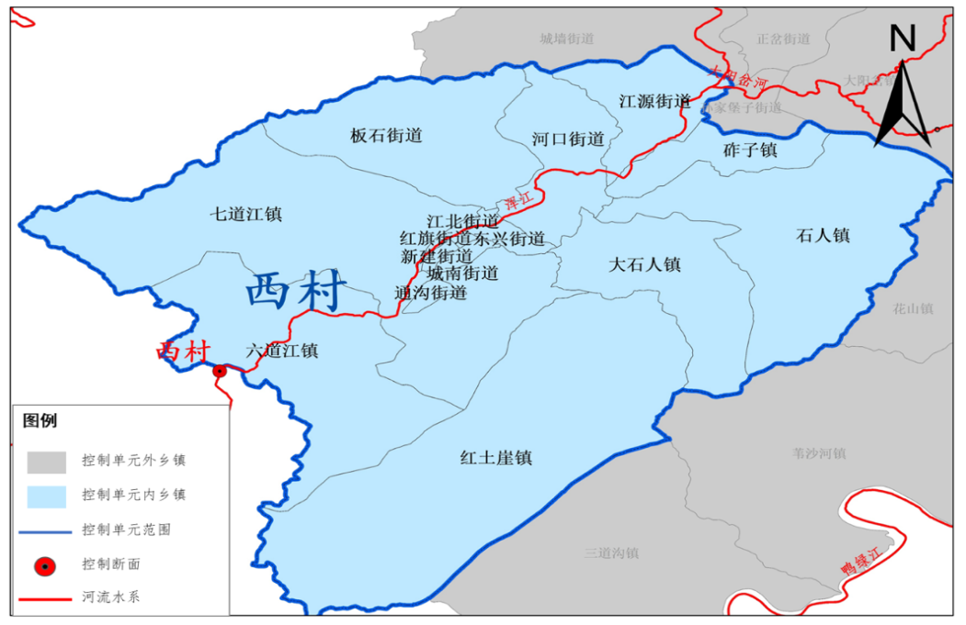

图1-4西村重点汇水范围示意图

“十三五”期间，西村断面基本稳定达到III类标准，但存在个别指标超标，2020年由于黑臭水体整治工程导致淤泥进入浑江干流，导致水体浑浊，短期内呈劣Ⅴ类水质；西村断面汇水范围内有小型灌区，总灌溉面积2.2227万亩，实际灌溉面积1.3677万亩，无鱼塘补水；年均工业增加值为95.4849亿元，占白山市的33.18%；年均耕地面积9.9519万亩，占白山市的10.54%；年均牲畜数量为9.2101万头，占白山市总量的22.16%；年均工业增加值和牲畜数量均为白山市最高，耕地面积略高于平均水平。2015年-2019年，该汇水范围内工业增加值和牲畜数量均大幅下降，且白山市145户规模化养殖场已完成粪污资源化利用设施建设，设施配套率88.28%，粪污资源化利用率达74.06%，畜禽养殖对水环境的影响也将进一步降低。因此，未来五年，工业和畜禽养殖的发展对区域水环境产生影响的可能性较小；耕地面积有较大幅度的提高，种植业发展将对区域水环境造成一定压力。

“十三五”期间，西村断面汇水范围内水资源总量有较高幅度的增加，年均水资源总量为5.6239亿立方米，占白山市总量的6.62%，低于平均水平。该汇水范围内有4个水电站，低于平均水平，对河流生态流量影响较小。

（3）参乡一号桥

参乡一号桥汇水范围包括江源区2个乡镇（湾沟镇、松树镇）和抚松县2个乡镇（仙人桥镇、漫江镇），流域面积3873.86平方公里，9.1127万人。参乡一号桥汇水范围如下图所示。

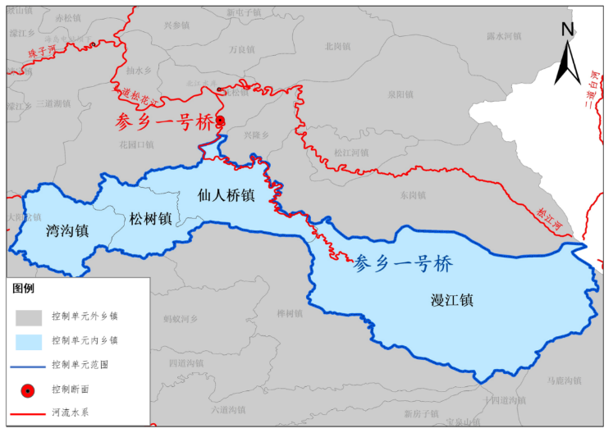

图1-5参乡一号桥重点汇水范围示意图

“十三五”期间，参乡一号桥断面连续5年达到Ⅱ类标准；参乡一号桥断面汇水范围内无成型灌区，无鱼塘补水；年均工业增加值为24.5834亿元，占白山市的8.54%；年均耕地面积2.1885万亩，占白山市的2.32%；年均牲畜数量为0.8702万头，占白山市总量的2.09%。该汇水范围内工业增加值和牲畜数量逐年降低，且白山市145户规模化养殖场已完成粪污资源化利用设施建设，设施配套率88.28%，粪污资源化利用率达74.06%，因此畜禽养殖对水环境的影响也将进一步降低；未来五年工业、种植业和畜牧业的发展对区域水环境造成的压力较小。

“十三五”期间，参乡一号桥断面汇水范围内水资源总量有一定幅度的增加，年均水资源总量为11.0207亿立方米，占白山市总量的12.98%，高于平均水平。该汇水范围内有8个水电站，略低于平均水平，对河流生态流量有一定影响。

## 水环境质量现状

### 河流水质现状

（1）江源（浑）控制断面水环境质量现状

江源（浑）/大阳岔汇水范围内有两个考核断面，其中大阳岔断面为国控断面，考核水质为II类，“十三五”期间水质年均值均保持II类；江源（浑）断面为地表水省控断面，为“十三五”新增考核断面，水功能区的水质目标为III类，2018年3、5、6、9月份存在化学需氧量超标问题，超标倍数分别为0.1、0.2、0.1、0.25倍，2017年11月份和2018年3月存在总磷超标问题，超标倍数分别为0.1和0.4倍。

（2）西村控制断面水环境质量现状

西村断面为地表水国控断面，“十三五”期间目标水质为III类，其中2015年水质状况为III类，2017-2019年为年均为III类，达到III类要求。

2017年1月份高锰酸盐指数为8.31mg/L，未达到III类水要求，超标倍数为0.39；2016年6、10、11、12月和2017年1月份的化学需氧量21.01、25.31、21.61、24.63、27.6mg/L，未达到III类水要求，超标倍数为0.05、0.27、0.08、0.23、0.38。

（3）参乡一号桥控制断面水质现状

参乡一号桥断面连续5年达到Ⅱ类标准。

表1-3江源（浑）/大阳岔断面年均水质

|  |  |  |  |  |  |  |  |  |  |  |  |  |
| --- | --- | --- | --- | --- | --- | --- | --- | --- | --- | --- | --- | --- |
| 流域 | 汇水范围 | 断面名称 | 所在水体 | 断面级别 | 经度 | 纬度 | 水质状况 | | | | | |
| 2015年 | 2016年 | 2017年 | 2018年 | 2019年 | 2020年 |
| 辽河 | 江源（浑）/大阳岔 | 江源（浑） | 浑江 | 省控 | 126°34′28.0″ | 42°02′40.0″ | Ⅲ | Ⅲ | Ⅲ | Ⅲ | Ⅲ | Ⅱ |
| 大阳岔 | 浑江 | 国控 | 126°41′9″ | 41°58′37″ | Ⅱ | Ⅱ | Ⅱ | Ⅱ | Ⅱ | Ⅰ |

表1-4江源（浑）断面逐月水质状况（2017-2020年）

|  |  |  |  |  |  |  |  |  |  |  |  |  |  |  |
| --- | --- | --- | --- | --- | --- | --- | --- | --- | --- | --- | --- | --- | --- | --- |
| 年份 | 水质目标 | 1月 | 2月 | 3月 | 4月 | 5月 | 6月 | 7月 | 8月 | 9月 | 10月 | 11月 | 12月 | 年均值 |
| 2017 | III | III | III | III | III | III | III | III | III | III | III | IV | III | III |
| 2018 | III | III | III | IV | III | IV | IV | III | III | IV | III | III | III | III |
| 2019 | III | - | - | III | III | III | III | - | - | - | III | III | III | III |
| 2020 | III | - | Ⅱ | Ⅱ | Ⅱ | Ⅱ | Ⅲ | Ⅲ | Ⅳ |  |  |  |  |  |

表1-5西村断面年均水质（2015-2020年）

|  |  |  |  |  |  |  |  |  |  |  |  |  |
| --- | --- | --- | --- | --- | --- | --- | --- | --- | --- | --- | --- | --- |
| 流域 | 汇水范围 | 断面名称 | 所在水体 | 断面级别 | 经度 | 纬度 | 水质状况 | | | | | |
| 2015年 | 2016年 | 2017年 | 2018年 | 2019年 | 2020年 |
| 辽河 | 西村 | 西村 | 浑江 | 省控 | 126°18′3″ | 41°58′37″ | III | IV | III | III | III | 劣Ⅴ |

表1-6西村断面逐月水质状况（2015-2020年）

|  |  |  |  |  |  |  |  |  |  |  |  |  |  |  |
| --- | --- | --- | --- | --- | --- | --- | --- | --- | --- | --- | --- | --- | --- | --- |
| 年份 | 水质  目标 | 1月 | 2  月 | 3月 | 4月 | 5月 | 6月 | 7月 | 8月 | 9月 | 10月 | 11月 | 12月 | 年均值 |
| 2015 | III | III | III | III | III | III | III | III | III | III | III | III | III | III |
| 2016 | III | III | III | III | III | III | IV | III | III | III | IV | IV | IV | III |
| 2017 | III | IV | III | III | III | III | III | III | III | III | III | III | III | III |
| 2018 | III | III | III | III | III | III | III | III | III | III | III | III | III | III |
| 2019 | III | III | III | III | III | III | III | III | III | III | III | III | III | III |
| 2020 | III | - | 劣Ⅴ | 劣Ⅴ | Ⅱ | Ⅲ | Ⅲ | Ⅲ | Ⅲ |  |  |  |  | 劣Ⅴ |

表1-7参乡一号桥断面年均水质状况（2015-2020年）

|  |  |  |  |  |  |  |  |  |  |  |  |  |
| --- | --- | --- | --- | --- | --- | --- | --- | --- | --- | --- | --- | --- |
| 流域 | 汇水范围 | 断面名称 | 所在水体 | 断面级别 | 经度 | 纬度 | 水质状况 | | | | | |
| 2015年 | 2016年 | 2017年 | 2018年 | 2019年 | 2020年 |
| 松花江 | 参乡一号桥 | 参乡一号桥 | 头道松花江 | 省控 | 127°15′35″ | 41°17′10″ | Ⅱ | Ⅱ | Ⅱ | Ⅱ | Ⅱ | Ⅲ |

### 饮用水水源

近4年来，江源区饮用水源地水质优良率均为100%。2017年至2020年水源地各项指标均满足国家饮用水源地Ⅲ类水体标准的要求，水质优良率为100%。

表1-8江源区2017-2020年饮用水源基本情况

|  |  |  |  |  |  |  |  |
| --- | --- | --- | --- | --- | --- | --- | --- |
| 序号 | 区县 | 所属  流域 | 所在  水体 | 水源地名称 | 水源地类型 | 2020年水质现状 | 2025年水质目标 |
|
| 1 | 江源区 | 浑江 | 大阳岔 | 大阳岔饮用水源 | 河流 | Ⅲ | Ⅲ |

江源区各水源工程水源水质情况详见表1-9。

表1-9江源区各水源工程水质情况一览表

|  |  |  |  |  |  |
| --- | --- | --- | --- | --- | --- |
| 序号 | 名称 | | 水源类型 | 使用状态 | 水质情况 |
|
| 1 | 松树镇 | 窑地水源 | 深水井型 | 正常 | 窑地水源工程水质较差，各监测因子除氨氮为Ⅳ类、汞为Ⅱ类水质标准外，其他各因子均能达到Ⅰ类水质标准，其中总大肠、菌群菌群总数及耐热大肠菌群不满足《生活饮用水卫生标准》，大肠埃希氏菌能够满足《生活饮用水卫生标准》。 |
| 2 | 西川水库水源 | 水库取水型 | 正常 | 菌落群数不能满足《生活饮用水卫生标准》，其他各项监测因子均能够满足《地表水环境质量标准》、《生活饮用水卫生标准》 |
| 3 | 青山村水源 | 引泉型 | 正常 | 各项监测因子均能够满足《地表水环境质量标准》、《生活饮用水卫生标准》 |
| 4 | 松树矿水源 | 引泉型 | 正常 | 总大肠菌群、耐热大肠菌群不满足《生活饮用水卫生标准》，各监测因子除总硬度为Ⅱ类水质标准外，其他各因子均能达到Ⅰ类水质标准。 |
| 5 | 太平村水源 | 引泉型 | 正常 | 各监测因子除铁为Ⅱ类水质标准外，其他各因子均能达到Ⅰ类水质标准，其中细菌总数、总大肠菌群、耐热大肠菌群及大肠埃希氏菌，均能够满足《生活饮用水卫生标准》。 |
| 6 | 大阳岔镇 | 路桩子水源 | 引泉型 | 正常 | 各监测因子除总硬度为Ⅱ类水质标准外，其他各因子均能达到Ⅰ类水质标准，其中菌群总数、耐热大肠菌群及总大肠菌群不满足《生活饮用水卫生标准》，大肠埃希氏菌能够满足《生活饮用水卫生标准》。 |
| 7 | 小羊桥水源 | 引泉型 | 正常 | 各监测因子除总硬度为Ⅱ类水质标准外，其他各因子均能达到Ⅰ类水质标准，其中总大肠菌群不满足《生活饮用水卫生标准》，菌群总数、耐热大肠菌群及大肠埃希氏菌均能够满足《生活饮用水卫生标准》。 |
| 8 | 湾沟镇 | 庙沟水源 | 深水井型 | 正常 | 各监测因子除氨氮为Ⅲ类水质、汞为Ⅱ类水质标准外，其他各因子均能达到Ⅰ类水质标准，其中菌落群数不能满足《生活饮用水卫生标准》 |
| 9 | 直沟水源 | 傍河取水型 | 正常 | 各监测因子除氨氮、总硬度、汞为Ⅱ类水质标准外，其他各因子均能达到Ⅰ类水质标准、《生活饮用水卫生标准》 |
| 10 | 大东沟水源 | 深水井型 | 正常 | 各监测因子均能达到Ⅰ类水质标准，其中细菌总数、总大肠菌群、耐热大肠菌群及大肠埃希氏菌，均能够满足《生活饮用水卫生标准》。 |
| 11 | 湾沟镇水源 | 深水井型 | 正常 | 除氨氮达Ⅳ类标准外，各监测因子均能达到Ⅰ类水质标准，其中总大肠菌群、耐热大肠菌群不满足《生活饮用水卫生标准》，菌群总数及大肠埃希氏菌，能够满足《生活饮用水卫生标准》。 |
| 12 | 大北沟1#水源 | 傍河取水型 | 正常 | 除汞为Ⅱ类水质、氨氮为Ⅲ类水质标准外、其他各因子均能达到Ⅰ类水质标准、《生活饮用水卫生标准》。 |
| 13 | 大北沟2#水源 | 引泉型 | 正常 | 各监测因子除汞为Ⅱ类、氨氮为Ⅲ类水质标准外，其他各因子均能达到Ⅰ类水质标准、《生活饮用水卫生标准》；菌落群数、耐热大肠菌群及大肠埃希氏菌，均不能满足《生活饮用水卫生标准》 |
| 14 | 平川村水源 | 引泉型 | 正常 | 除氨氮、总硬度为Ⅱ类标准，其余各监测因子均能达到Ⅰ类水质标准及《生活饮用水卫生标准》 |
| 15 | 湾沟林业局1#水源 | 引泉型 | 正常 | 各监测因子除氨氮为Ⅲ类水质标准、汞为Ⅱ类水质标准外，其他各因子均能达到Ⅰ类水质标准，其中总大肠菌群、菌群总数、耐热大肠菌群不满足《生活饮用水卫生标准》，大肠埃希氏菌，能够满足《生活饮用水卫生标准》。 |
| 16 | 湾沟林业局2#水源 | 水库取水型 | 尚未使用 | 各监测因子均能够满足《地表水环境质量标准》、《生活饮用水卫生标准》要求。 |
| 17 | 石人镇 | 老岭水源 | 傍河取水型 | 正常 | 各监测因子除氨氮为Ⅲ类水质标准、总大肠菌群、耐热大肠菌群及菌落群数外，各监测因子均能达到Ⅰ类水质标准、《生活饮用水卫生标准》；总大肠菌群、耐热大肠菌群及菌落群数不能满足《生活饮用水卫生标准》。 |
| 18 | 石清沟水源 | 傍河取水型 | 正常 | 各监测因子除氨氮为Ⅲ类水质标准、总大肠菌群、耐热大肠菌群及菌落群数外，其他监测因子均能够满足各监测因子均能达到Ⅰ类水质标准、《生活饮用水卫生标准》；总大肠菌群、耐热大肠菌群及菌落群数不能满足《生活饮用水卫生标准》。 |
| 19 | 遥林水源 | 傍河取水型 | 正常 | 各监测因子除氨氮为Ⅲ类水质标准、总大肠菌群、耐热大肠菌群外，各监测因子均能达到Ⅰ类水质标准、《生活饮用水卫生标准》，总大肠菌群、耐热大肠菌群不能满足《生活饮用水卫生标准》。 |
| 20 | 荣斌水源 | 傍河取水型 | 正常 | 各监测因子除氨氮为Ⅲ类水质标准、总大肠菌群、耐热大肠菌群外，各监测因子均能达到Ⅰ类水质标准、《生活饮用水卫生标准》，总大肠菌群、耐热大肠菌群不能满足《生活饮用水卫生标准》。 |
| 21 | 大石人镇 | 红石村水源 | 深水井型 | 正常 | 除总硬度为Ⅱ类水质及总大肠菌群、耐热大肠菌群外，各监测因子均能达到Ⅰ类水质标准。其中耐热大肠菌群及总大肠菌群不满足《生活饮用水卫生标准》，菌群总数及大肠埃希氏菌，能够满足《生活饮用水卫生标准》。 |
| 22 | 城墙街道 | 爱林村水源 | 傍河取水型 | 正常 | 各监测因子除氨氮为Ⅲ类水质标准、总大肠菌群、耐热大肠菌群外，各监测因子均能达到Ⅰ类水质标准、《生活饮用水卫生标准》，总大肠菌群、耐热大肠菌群不能满足《生活饮用水卫生标准》。 |
| 23 | 七岔村水源 | 傍河取水型 | 正常 | 各监测因子除氨氮为Ⅲ类水质标准、总大肠菌群、菌落群数及耐热大肠菌群外，各监测因子均能达到Ⅰ类水质标准、《生活饮用水卫生标准》，总大肠菌群、菌落群数及耐热大肠菌群不能满足《生活饮用水卫生标准》。 |

针对监测因子超标各饮用水源进行净化处理，并对保护区内污染源进行治理，监测达标后再进行供水。

### 黑臭水体

据调查，江源区无城市黑臭水体。

## 

## 生态流量现状

（1）水电站情况：江源区原汪源电站由于电站拦河坝汛期严重阻水影响行洪，已于2012年拆除。

吉林省白山市西北岔水利枢纽工程位于浑江一级支流西北岔河中游，距白山市江源区三岔子镇9公里。引水系统由压力管道与引水隧洞组成，引水隧洞为有压隧洞，设计引水流量为3.202立方米每秒，洞径为2.4米，进水口底板高程为674.5米。

（2）水库情况：江源区现有水库5座，分别为：中型西北岔水利枢纽工程，该工程由市水务局管理；小（一）型水库1座为西川水库，该工程始建于1972年，由于建设年代久远无环评批复，现水库未进行正常蓄水，除为松树镇区居民生活供水外，其余水量流入下游汤河，生态流量有保障。

湾林水库为小（二）型库，该水库始建于2002年由湾沟林业局建设，主要为下游湾沟林业局居民供水。该水库于2015年进行除险加固，2018年由“三供一业”移交我局管理，现正在建设水库扩容工程建设，有环评，待批复。工程计划于2021年未完工。水库设计为开敞式溢洪道，预留生态流量，有保障。

黑松水库为小（二）型水库，水库原管理权为湾沟林业局，为湾沟林业局供水储备水源。工程始建于1974年，由于建设年代久远无环评批复。2015年对该水库进行除险加固。该水库为开敞式溢洪道，河道天然来水量全部流入下游小黑松河，生态流量有保障。

跃进水库为小（二）型水库，该水库由城墙街道管理。2015年对其进行了除险加固。由于该水库始建于1971年，无环评批复，设计库容小，且建设年代久远，水库淤积严重，经设计勘测部门论证，该水库库容已达不到小（二）型水库标准，申请对该水库进行降等，现已批复。该水库也为开敞式溢洪道，流域来水经水库流入下游河道，生态流量有保证。

境内河流其他断流情况：江源区境内现有河道130余条，由于部分小河由于地质岩层问题，存在分河段季节性断流情况。另由于江源区地处浑江、汤河流域上游，也有部分小河流存在冬季枯水期断流的问题。

综上，江源区存在季节性断流河流，未有因水库、水电站建设发生河流断流现象。

## 水生态现状

江源区目前无省级及国家级湿地公园及湿地保护区。

据调查，白山市水生昆虫共166种，隶属于7目40科86属。其中浑江有48种，松花江的松江河69种，漫江62种。江源区地处浑江上游及头道松花江的支流汤河上游。

根据近年来调查，白山市鱼类的种类组成及数量分布上，头道白河有鱼类14种，二道白河有鱼类7种。松江河仅觅有3种，且数量也较少。YLJ有9种。白山市当地土著鱼类共有9种，其中1种于1990年已经消失，现有8种。柳根鱼、细鳞鲑鱼位于靖宇县头道松花江，在海岛电站坝下汇水范围；哲罗鲑于1990年已经消失，原位于抚松县松花江，在白龙湾汇水范围；花在父鱼位于浑江区YLJ流域，在浑江区西村汇水范围；花羔红点鲑、细鳞鱼、YLJ茴鱼、哲罗鲑、虹鳟位于临江市YLJ，在YLJ葫芦套、云峰汇水范围。

两栖类动物的调查较少，仅在一些历史文献中有记载。已知有两栖爬行动物3目8科14属20种，其中两栖纲9种，隶属2目5科6属。中国林蛙、无斑雨蛙等为该区的优势种类。

## 水污染物排放状况

### 污水排放量

自2015年至2019年，江源区废水排放总量在813.48万吨至1311.1万吨，2019年废水排放总量812.48万吨，其中工业源废水排放量23.83万吨，生活源废水排放量785.08万吨，集中式废水排放量4.57万吨，生活源废水排放量占比最大，高达96.51%。详见下表。

表1-10江源区废水排放总量

|  |  |  |  |  |  |
| --- | --- | --- | --- | --- | --- |
| 行政区划名称 | 废水排放总量（万吨） | | | | |
| 2015年 | 2016年 | 2017年 | 2018年 | 2019年 |
| 废水排放总量（万吨） | 1311.10 | 864.32 | 829.19 | 814.55 | 813.48 |
| 工业源废水排放量（万吨） | 142.15 | 56.28 | 24.17 | 24.53 | 23.83 |
| 生活源废水排放量（万吨） | 1167.80 | 807.31 | 805.00 | 790.00 | 785.08 |
| 乡镇集中式废水排放量（万吨） | 1.15 | 0.73 | 0.01 | 0.02 | 4.57 |

### 污水处理情况

江源区城区有一座污水处理厂，即江源区绿水园净化有限公司污水处理厂，设计处理能力2万吨/日，2019年，实际处理污水量620万吨/年，设计出水标准为《城镇污水处理厂污染物排放标准》中一级A标准，污水处理厂负荷率达83.17%，基本能够满足江源区城区污水处理需求。

表1-11江源区生活污水处理情况

|  |  |  |  |  |  |  |  |  |  |
| --- | --- | --- | --- | --- | --- | --- | --- | --- | --- |
| 序号 | 污水处理厂名称 | 位置 | 设计处理能力（吨/日） | 污水实际处理量（万吨） | | | | | 负荷率 |
| 2015年 | 2016年 | 2017年 | 2018年 | 2019年 |
| 2 | 白山市江源区绿水园净化有限公司 | 江源区 | 20000 | 613.49 | 571.27 | 627 | 604 | 620.00 | 83.17% |

江源区建制镇现存5处污水处理厂，情况如下：

（1）砟子镇本项目小区：日最大污水量150m3/d。

（2）湾沟镇本项目小区：日最大污水量200m3/d。

（3）松树镇本项目小区：小区1：日最大污水量400m3/d。

小区2：日最大污水量150m3/d。

（4）大石人镇污水处理厂，日最大污水量150m3/d。

（5）大阳岔镇污水处理厂，日最大污水量150m3/d。

### 污水管网建设情况

江源区对城区主干排水管网排查结果，115处雨污井需维修更换，2.25km过江管线和2.585km老旧小区污水管网需维修改造。

## 水资源状况

### 水资源量分析

根据白山市水资源公报，2019年全市水资源总量100.7亿立方米，其中地表水资源量100.7亿立方米，地下水资源量16.75亿立方米（重复计算水量16.75亿立方米）。水资源总量占吉林省水资源总量的20.93%，地表水资源量占吉林省地表水资源总量的23.85%，人均水资源占有量8534立方米，水资源相对比较丰富。白山境江源区境内主要河流有头道松花江支流汤河、浑江及其支流等，分属YLJ流域和松花江流域。江源区水资源占比白山市较低，江源区地表水资源量占全市6.83%，地下水资源量占比为4.28%；水资源总量方面，江源区占比6.83%，低于全市平均水平。

（1）降水量

江源区境内为吉林省降水量较多的地区之一。历年平均降水量为837.9毫米，最多年份达1238毫米，最少年份643毫米。夏季6～8月降水量大而集中，连雨日较多，最长达21天，降水量占全年降水量的61%。春秋两季降水量较少，各占全年的14～15%左右，春季连续无降水日数较多，最长达23天。冬季降水量占全年的11%。月降水量从1月份开始逐月增加，至7月最多，8月次之，9月开始明显减少。月降水量最大值出现在8月份，为416毫米，最小值出现于2月份，为1.3毫米。降水在一日各时均可出现，但5～9时最多。

（2）水资源量

白山市江源区地下水资源相对比较丰富。由于地处长白山区，各江河流域内的地下水水位一直处于较高的状态，是补给地表水的主要水量来源。无论汛期或枯水期，多以地下水补给江河，故地下水是转化为江河水的重要组成部分。但目前反映地下水动态变化的地下水观测井点较少，没形成系统完善的资料。

2015-2018年，江源区水资源量见下表。

表1-12白山市江源区水资源情况表（2015-2018年）

| 年份 | 项目 | 2015 | 2016 | 2017 | 2018 |
| --- | --- | --- | --- | --- | --- |
| 江源区 | 地表水资源量  （亿立方米） | 3.69 | 5.42 | 5.72 | 7.26 |
| 地下水资源量  （亿立方米） | 0.67 | 0.68 | 0.72 | 0.77 |
| 水资源总量  （亿立方米） | 3.69 | 5.42 | 5.74 | 7.26 |

### 水资源开发利用分析

（1）用水量分析

2015-2019年，江源区农田灌溉用水量0.0221亿立方米，林牧渔畜用水量0.064亿立方米，工业用水量0.1017亿立方米，城镇公共用水量0.0255亿立方米，居民生活用水量0.1265亿立方米，生态环境用水量0.0275亿立方米，合计亿立方米。详见下表。

表1-13白山市江源区水资源利用情况（2015-2019年）

| 区县 | 年份 | 农田  灌溉 | 林牧  渔畜 | 工业 | 城镇  公共 | 居民  生活 | 生态  环境 | 合计 |
| --- | --- | --- | --- | --- | --- | --- | --- | --- |
| 江源区  （亿立方米） | 2015 | 0.0175 | 0.068 | 0.115 | 0.02 | 0.126 | 0.041 | 0.3875 |
| 2016 | 0.017 | 0.0665 | 0.111 | 0.0195 | 0.126 | 0.023 | 0.363 |
| 2017 | 0.0185 | 0.0715 | 0.0915 | 0.0365 | 0.128 | 0.026 | 0.372 |
| 2018 | 0.026 | 0.0715 | 0.088 | 0.0365 | 0.132 | 0.026 | 0.38 |
| 2019 | 0.0315 | 0.0425 | 0.103 | 0.015 | 0.1205 | 0.0217 | 0.3342 |
| 平均 | 0.0221 | 0.0640 | 0.1017 | 0.0255 | 0.1265 | 0.0275 | 0.3673 |

（2）水资源开发利用强度

江源区水资源开发利用强度不高，2015年-2018年全市水资源开发利用强度分别为10.5%、6.7%、6.48%和5.23%（2019年暂无统计数据）。详见下表。

表1-14江源区用水效率统计表

|  |  |  |  |  |  |
| --- | --- | --- | --- | --- | --- |
| 年份 | 项目 | 2015 | 2016 | 2017 | 2018 |
| 江源区 | 用水量（亿立方米） | 0.3875 | 0.363 | 0.372 | 0.38 |
| 水资源量（亿立方米） | 3.69 | 5.42 | 5.74 | 7.26 |
| 用水效率（%） | 10.50% | 6.70% | 6.48% | 5.23% |

在人均水资源量方面，2015年-2018年人均水资源占有量分别为1601.67立方米/人、2484.31立方米/人、2720.43立方米/人、3657.23立方米/人。详见下表。

表1-15江源区用水效率统计表

|  |  |  |  |  |  |
| --- | --- | --- | --- | --- | --- |
| 年份 | 项目 | 2015 | 2016 | 2017 | 2018 |
| 江源区 | 人均用水量（立方米/人） | 168.20 | 166.38 | 176.31 | 191.43 |
| 人均水资源占有量（立方米/人） | 1601.67 | 2484.31 | 2720.43 | 3657.23 |

（3）矿泉水资源利用情况

白山地区火山地貌完整，生态环境优越，水文地质条件独特，综合形成了优质天然矿泉水资源。江源区拥有十分丰富的山泉水资源，目前已勘探可开发矿点30余处，可供开采利用矿点10余处，其中日涌量大于2000吨的四处，其中位于长白山老岭山麓天然森林中的白水泉，日涌量超过10000吨，是国内唯一的一处天然麦饭石山泉。

## 水环境风险状况

### 尾矿污染风险

白山市共有35处尾矿，主要分布在浑江区和江源区，尾矿库种类以选矿尾矿库和铁矿库为主，重金属尾矿库共3个，为铅锌矿（已停用）、锌金矿（在用）和铜钼矿（已停用）；仅有1个环境风险（金矿）较大，目前重新启用。

尾矿库在企业生产过程中，其排渗、筑坝、回水等多个环节存在重金属污染风险，影响尾矿库周边地表水及地下水水质，存在较大水环境风险。

### 水土流失风险

白山市现有水土流失面积2140.29km2，占全市土地总面积的12.23%，其中中度以上侵蚀面积1225.97km2，占侵蚀总面积的57.28%。水土流失土壤中的大量有机物、化肥、农药等农业污染物，随着水土流失进入下游湖库，易造成水体面源污染、水质超标和富营养化，影响地表水环境、水源地水质，对饮水安全构成危害。

## “十三五”成效经验

（1）工作成效

白山市遵循“生态立市”的发展理念，狠抓水环境生态保护及治理，以最坚决的态度、最迅速的行动、最在力的举措，深入推进碧水保卫战。白山市河流水质主要监测断面100%达到或优于Ⅲ类水质标准，其中9个断面达到或优于Ⅱ类水质标准；100%消除建成区黑臭水体；县级以上集中式饮用水源水质达标率100%，水环境质量全省第一。

江源区在“十三五”期间，通过扎实推进碧水保卫战各项任务落地落细、取得实效。在水质提升工程治理方面。全县区完成入河排污口整治，达到了生活污水不直排入河的要求。饮用水源水质达标率为100%。全区“千吨万人”水源地全部完成区划工作。全区41个行政村全部建立了生活垃圾收运处置体系，完成率100%。深入开展农业农村面源污染防治。

围绕贯彻落实市委市政府提出的“生态立市、产业强市、特色兴市”发展战略，在全国范围内率先提出建设中国绿色有机谷•长白山森林食药城，全力打造生态农业新格局，围绕推进农药、化肥“双减半”，组织实施了“退粮进特”、“退耕还林”、休耕轮作、有机肥替代行动等攻坚任务。“一谷一城”建设成效显著，全区5个基地列为“一谷一城”绿色种植示范基地，林源春被列为国家级蓝莓加工与生产标准化示范区。种植业结构调整不断加快，调减籽粒玉米2.4万亩，“五色彩带”建设持续深入，特色作物种植面积达3.6万亩，总产值达3.6亿元。农药化肥使用量分别下降52.7%、51%，超额完成“双减半”工作任务，特色农业种植标准化基地达到26个。

国家“山水林田湖草”生态保护修复工程项目持续推进，生态修复335公顷，土地整治173公顷，地质灾害治理117公顷。“清四乱”专项行动扎实推进，清理河道400公里，违法乱采行为得到有效遏制。积极组织“全民共建、绿美江源”系列活动，森林覆盖率稳定在77%。全区水源地水质达到100%，建成区低排餐饮业整治率100%。全年中心城区优良天数达320天以上。142项历史遗留环境问题全面整改到位，生态环境保护取得明显成效。

（2）经验总结

按时保质完成《吉林省落实水污染防治行动计划工作方案》、《吉林省重点流域水污染防治规划（2016-2020年）》、《吉林省清洁水体行动计划（2016-2020年）》、《吉林省重点流域劣五类专项治理和水质提升方案（2019-2020年）》、《吉林省辽河流域水污染治理与生态修复综合规划（2018-2035年）》等年度重点任务，制定出台《白山市落实水污染防治行动计划实施方案》，按月调度全市水污染防治行动计划工作进展，上报省水十条调度平台，按年度完成白山市落实水污染防治行动计划实施情况的自查报告上报工作。

## 主要问题识别

### 江源（浑）/大阳岔断面汇水范围

江源（浑）/大阳岔汇水范围位于白山市江源区，其所在水体为浑江，汇水范围内包括江源（浑）/大阳岔汇水范围涉及江源区4个乡镇级行政区，分别是城墙街道、孙家堡子街道、正岔街道和大阳岔镇，至2019年，该汇水范围内总人口为8.0043万人，其中城镇人口7.3545万人，2019年实现地区生产总值80.81亿元，其中工业增加值39.3亿元。江源（浑）/大阳岔汇水范围如前文图3-1所示。

“十三五”期间，江源（浑）/大阳岔2个断面水质有所提高，江源浑断面由Ⅲ类提升至Ⅱ类，大阳岔断面由Ⅱ类提升到Ⅰ类；江源（浑）/大阳岔断面汇水范围内无成型灌区，无鱼塘补水；工业增加值逐年降低，年均工业增加值为24.1587亿元，占白山市的8.39%，略低于白山市平均水平；无耕地，无牲畜养殖。未来五年工业、种植业和畜牧业的发展对区域水环境造成的压力较小。

“十三五”期间，江源（浑）/大阳岔断面汇水范围内水资源总量有一定程度的增加，年均水资源总量为2.1422亿立方米，占白山市总量的2.52%，在全市水资源量最少。该汇水范围内有无水电站，对河流生态流量无影响。

#### 问题分析

①江源（浑）考核断面水质不能稳定达标，存在化学需氧量超标、总磷超标

考核断面水质不能稳定达标，考核项目内化学需氧量超标、总磷超标。江源（浑）/大阳岔汇水范围内有两个考核断面，其中大阳岔断面为国控断面，考核水质为II类，“十三五”期间水质年均值均保持II类；江源（浑）断面为地表水省控断面，为“十三五”新增考核断面，水功能区的水质目标为III类，2018年3、5、6、9月份存在化学需氧量超标问题，超标倍数分别为0.1、0.2、0.1、0.25倍，2017年11月份和2018年3月存在总磷超标问题，超标倍数分别为0.1和0.4倍。详细见下表。

表1-16江源（浑）/大阳岔断面年均水质

|  |  |  |  |  |  |  |  |  |  |  |
| --- | --- | --- | --- | --- | --- | --- | --- | --- | --- | --- |
| 流域 | 汇水范围 | 断面名称 | 所在水体 | 断面级别 | 水质状况 | | | | | |
| 2015年 | 2016年 | 2017年 | 2018年 | 2019年 | 2020年 |
| 辽河 | 江源（浑）/大阳岔 | 江源（浑） | 浑江 | 省控 | Ⅲ | Ⅲ | Ⅲ | Ⅲ | Ⅲ | Ⅱ |
| 大阳岔 | 浑江 | 国控 | Ⅱ | Ⅱ | Ⅱ | Ⅱ | Ⅱ | Ⅰ |

表1-17江源（浑）断面逐月水质状况（2017-2019年）

|  |  |  |  |  |  |  |  |  |  |  |  |  |  |  |
| --- | --- | --- | --- | --- | --- | --- | --- | --- | --- | --- | --- | --- | --- | --- |
| 年份 | 水质目标 | 1月 | 2月 | 3月 | 4月 | 5月 | 6月 | 7月 | 8月 | 9月 | 10月 | 11月 | 12月 | 年均值 |
| 2017 | III | III | III | III | III | III | III | III | III | III | III | IV | III | III |
| 2018 | III | III | III | IV | III | IV | IV | III | III | IV | III | III | III | III |
| 2019 | III | - | - | III | III | III | III | - | - | - | III | III | III | III |
| 2020 | III | - | Ⅱ | Ⅱ | Ⅱ | Ⅱ | Ⅲ | Ⅲ | Ⅳ | Ⅲ | Ⅲ | Ⅲ | Ⅲ | Ⅲ |

②浑江沿岸近水不亲水，缺乏“亲水”功能设计

浑江两岸聚集全市50%左右人口，两岸建设了亲水平台，可供人亲水行走，但缺乏“亲水”功能设计，无法使建成区内居民与浑江达到“人水和谐”。

③矿山及取土场生态尚未恢复，会加剧水土流失，对水生态带来风险。

#### 成因

①雨污分流管网建设不到位；存在管网漏失情况；城镇污水处理厂进水浓度低，影响污染物去除效果。

江源区内雨污分流管网建设不到位，部分管网出现渗漏，地下水、河水渗入排水管道，导致城镇污水处理厂进水浓度过低，处理能力不足，影响污染物去除效果，污水处理厂长期超负荷运行。江源（浑）/大阳岔汇水范围内城镇生活污水排放总量为621万吨/年，其城镇生活污水主要污染物为化学需氧量（化学需氧量）、氨氮、总磷，2019年城镇污水收集率约为93%，未达到95%收集率目标，约有43.47万吨城镇生活污水未经处理，处理能力之外的污水只能直排外环境，对浑江水质影响较大。根据江源区对城区主干排水管网排查结果，115处雨污井需维修更换，2.25km过江管线和2.585km老旧小区污水管网需维修改造。

②两岸河道护坡以水泥构筑物为主，主要起行洪功能

浑江流域两岸河道护坡以水泥构筑物为主，未设计从陆地延伸到水面上的亲水平台，且河道护坡主要起行洪功能，汛期无法使用。

③流域内存在村屯及耕地，农业农村面源污染对河流水质会带来一定影响

江源区有建制村41个，其中有25个建制村位于浑江流域，江源区农村污水特点是点多、面广、规模小，区域丘陵、山地地形居多，村庄分散，集中统一收集污水的成本和难度较高。农村污水随季节水质、水量急剧变化。目前部分农村人口的生活污水进入卫生厕所收集后还田，部分农村人口的生活污水未经处理通过明沟和地表径流排放至附近地表水体，影响环境。

目前，沿浑江及其支流村镇周围存在一定量耕地，农药化肥施用，存在农业面源污染。

④矿山及取土场生态尚未恢复，会加剧水土流失，对水生态带来风险。

### 西村断面汇水范围

西村汇水范围位于白山市浑江区及江源区部分区域，其所在水体为浑江，汇水范围内主要是西村控制断面。西村汇水范围涉及江源区4个乡镇级行政区（江源街道、大石人镇、石人镇、砟子镇）和浑江区11个乡镇级行政区（河口街道、板石街道、江北街道、东兴街道、城南街道、通沟街道、新建街道、红旗街道、七道江镇、六道江镇、红土崖镇）。至2019年，该汇水范围内总人口为38.0712万人，其中城镇人口31.9051万人，2019年实现地区生产总值222.228亿元，其中工业增加值37.6亿元。西村汇水范围如图3-3所示。

“十三五”期间，西村断面基本稳定达到III类标准，但存在个别指标超标，2020年由于黑臭水体整治工程导致淤泥进入浑江干流，导致水体浑浊，短期内呈劣Ⅴ类水质；西村断面汇水范围内有小型灌区，总灌溉面积2.2227万亩，实际灌溉面积1.3677万亩，无鱼塘补水；年均工业增加值为95.4849亿元，占白山市的33.18%；年均耕地面积9.9519万亩，占白山市的10.54%；年均牲畜数量为9.2101万头，占白山市总量的22.16%；年均工业增加值和牲畜数量均为白山市最高，耕地面积略高于平均水平。2015年-2019年，该汇水范围内工业增加值和牲畜数量均大幅下降，且白山市145户规模化养殖场已完成粪污资源化利用设施建设，设施配套率88.28%，粪污资源化利用率达74.06%，畜禽养殖对水环境的影响也将进一步降低。因此，未来五年，工业和畜禽养殖的发展对区域水环境产生影响的可能性较小；耕地面积有较大幅度的提高，种植业发展将对区域水环境造成一定压力。

“十三五”期间，西村断面汇水范围内水资源总量有较高幅度的增加，年均水资源总量为5.6239亿立方米，占白山市总量的6.62%，低于平均水平。该汇水范围内有4个水电站，低于平均水平，对河流生态流量影响较小。

#### 问题

①西村考核断面水质不能稳定达标，存在高锰酸盐指数超标、化学需氧量超标现象

西村断面为地表水国控断面，“十三五”期间目标水质为III类，其中2015年水质状况为III类，2017-2019年为年均为III类，达到III类要求。

2017年1月份高锰酸盐指数为8.31mg/L，未达到III类水要求，超标倍数为0.39；2016年6、10、11、12月和2017年1月份的化学需氧量21.01、25.31、21.61、24.63、27.6mg/L，未达到III类水要求，超标倍数为0.05、0.27、0.08、0.23、0.38。

**表1-18西村断面年均水质（2015-2020年）**

|  |  |  |  |  |  |  |  |  |  |  |
| --- | --- | --- | --- | --- | --- | --- | --- | --- | --- | --- |
| 流域 | 汇水范围 | 断面名称 | 所在水体 | 断面级别 | 水质状况 | | | | | |
| 2015年 | 2016年 | 2017年 | 2018年 | 2019年 | 2020年 |
| 辽河 | 西村 | 西村 | 浑江 | 省控 | III | IV | III | III | III | 劣Ⅴ |

**表1-19西村断面逐月水质状况（2015-2020年）**

|  |  |  |  |  |  |  |  |  |  |  |  |  |  |  |
| --- | --- | --- | --- | --- | --- | --- | --- | --- | --- | --- | --- | --- | --- | --- |
| 年份 | 水质  目标 | 1月 | 2  月 | 3月 | 4月 | 5月 | 6月 | 7月 | 8月 | 9月 | 10月 | 11月 | 12月 | 年均值 |
| 2015 | III | III | III | III | III | III | III | III | III | III | III | III | III | III |
| 2016 | III | III | III | III | III | III | IV | III | III | III | IV | IV | IV | III |
| 2017 | III | IV | III | III | III | III | III | III | III | III | III | III | III | III |
| 2018 | III | III | III | III | III | III | III | III | III | III | III | III | III | III |
| 2019 | III | III | III | III | III | III | III | III | III | III | III | III | III | III |
| 2020 | III | - | 劣Ⅴ | 劣Ⅴ | Ⅱ | Ⅲ | Ⅲ | Ⅲ | Ⅲ |  |  |  |  | 劣Ⅴ |

②河流浑浊，泥沙含量较高

西村汇水范围内浑江流域河流浑浊，泥沙含量较高。矿山及取土场生态尚未恢复，会加剧水土流失，对水生态带来风险。

③存在重金属尾矿风险

西村汇水范围内存在多个尾矿库，存在重金属尾矿风险。

#### 成因

①雨污分流管网建设不到位；存在管网漏失情况；城镇污水处理厂进水浓度低，影响污染物去除效果

部分管网出现渗漏，雨水、地下水、河水渗入排水管道，存在雨污混排现象，导致城镇污水处理厂进水浓度过低，处理能力不足，影响污染物去除效果，污水处理厂长期超负荷运行。乡镇污水处理基础设施建设不完善，部分乡镇污水处理设施尚未建完。

②村级河长制落实不到位，农村河流污染严重

村级河长制落实不到位，部分群众对河道环境保护的主观意识不强，周边居民长期形成的乱扔垃圾、乱倒污水等习惯难以改变，西村汇水范围内部分农村河流存在农业农村生活源污染，河流汇入浑江，影响西村断面水质。

③农业面源污染影响西村断面水质

浑江干流及支流沿岸分布较多农田，种植经济作物存在农药化肥施用情况，且浑江流域水土流失严重，雨水冲刷导致耕地土壤随雨水入河，存在农药化肥施用等农业面源污染风险。

④西村汇水范围内有20家尾矿库，其中16家尾矿库下游1公里冲击范围内有村庄和河流湖库

西村汇水范围内统计有20家尾矿库，其中16家尾矿库下游1公里冲击范围内有村庄、河流湖库，其中包括有铁矿、锌矿、金矿及选矿尾矿等种类。16家尾矿库均属于正常库，但部分尾矿库仍未进行建立三级防控体系，未按要求开展尾矿库环境应急演练，没有应急防控等措施，存在一定的累积性风险。尾矿库中涉及江源区的有6家，详见下表3-18。

⑤流域内存在村屯及耕地，农业农村面源污染对河流水质会带来一定影响

江源区有建制村41个，其中有25个建制村位于浑江流域，江源区农村污水特点是点多、面广、规模小，区域丘陵、山地地形居多，村庄分散，集中统一收集污水的成本和难度较高。农村污水随季节水质、水量急剧变化。目前部分农村人口的生活污水进入卫生厕所收集后还田，部分农村人口的生活污水未经处理通过明沟和地表径流排放至附近地表水体，影响环境。

目前，沿浑江及其支流村镇周围存在一定量耕地，农药化肥施用，存在农业面源污染。

⑥矿山生态尚未恢复，会加剧水土流失，对水生态带来风险。

表1-20西村汇水范围内江源区尾矿库情况表

| 企业名称 | 尾矿库址所在地  （乡、村） | 尾矿种类 | 尾矿特征污染物  及毒性 | 环评审批部门  及审批时间 | 目前运行状况 | 尾矿库下游1公里冲击范围内有无村庄、河流湖库 | 尾矿库现状安全度 |
| --- | --- | --- | --- | --- | --- | --- | --- |
| 江源区通源铁矿石加工厂 | 石人镇小河口村 | 铁矿 | 悬浮物 | 江源区环境保护局2011/7/15 | 停用 | 有 | 正常库 |
| 白山市江源区融兴矿渣再回收有限责任公司 | 石人镇林子头村 | 锌矿、金矿 | 悬浮物 | 江源区环境保护局2012/6/20 | 在用 | 有 | 正常库 |
| 白山市江源区老岭宝鑫矿业有限责任公司 | 石人镇老岭村 | 铁矿 | 悬浮物 | 江源区环境保护局2008/9/2 | 停用 | 有 | 正常库 |
| 吉林江源鑫和黄金矿业有限责任公司 | 石人镇林子头村 | 金矿 | 悬浮物 | 白山市环境保护局2001/1/3 | 停用 | 无 | 正常库 |
| 白山市江源区虹兴矿业有限责任公司 | 砟子镇八宝村 | 选铁 | 悬浮物 | 现状环评 | 停用 | 有 | 正常库 |

### 松花江流域参乡一号桥断面汇水范围

参乡一号桥汇水范围包括江源区2个乡镇（湾沟镇、松树镇）和抚松县2个乡镇（仙人桥镇、漫江镇），流域面积3873.86平方公里，9.1127万人。参乡一号桥汇水范围如下图3-3所示。

“十三五”期间，参乡一号桥断面连续5年达到Ⅱ类标准；参乡一号桥断面汇水范围内无成型灌区，无鱼塘补水；年均工业增加值为24.5834亿元，占白山市的8.54%；年均耕地面积2.1885万亩，占白山市的2.32%；年均牲畜数量为0.8702万头，占白山市总量的2.09%。该汇水范围内工业增加值和牲畜数量逐年降低，且白山市145户规模化养殖场已完成粪污资源化利用设施建设，设施配套率88.28%，粪污资源化利用率达74.06%，因此畜禽养殖对水环境的影响也将进一步降低；未来五年工业、种植业和畜牧业的发展对区域水环境造成的压力较小。

“十三五”期间，参乡一号桥断面汇水范围内水资源总量有一定幅度的增加，年均水资源总量为11.0207亿立方米，占白山市总量的12.98%，高于平均水平。该汇水范围内有8个水电站，略低于平均水平，对河流生态流量有一定影响。

#### 问题

经济发展过程中存在污水处理能力不足的隐患。参乡一号桥汇水范围内存在部分乡镇雨污分流管网建设尚未完成，污水处理厂负荷压力大的情况。随着江源区、抚松县和靖宇县不断发展，存在污水处理能力不足的隐患。矿山及取土场生态尚未恢复，会加剧水土流失，对水生态带来风险。汤河河道管理范围存在农田占用，生态缓冲功能弱；汤河流域存在面源污染问题；汤河流域水土流失较重；汤河流域生物多样性低。

#### 成因

①乡镇缺乏生活污水收集处理设施，管网建设不完善：参乡一号桥汇水范围内包括江源区湾沟镇、松树镇2个镇，共有建制村16个，汇水范围内村镇生活污水收集处理设施不足。污水处理设施主要包括污水处理厂、污水收集管网及其他一些配套设施，江源区污水处理设施的规划和建设速度未能与其城镇化进程相匹配。

②流域内存在村屯及耕地，农业农村面源污染对河流水质会带来一定影响

目前，沿汤河及其支流村镇周围存在一定量耕地，农药化肥施用，存在农业面源污染。

③矿山及取土场生态尚未恢复，会加剧水土流失，对水生态带来风险。

④汤河河道管理范围存在农田占用，存在农业面源污染和水土流失现象。

表1-21江源区水生态现状、问题、成因清单

| 水系 | 控制单元 | 所在水体 | 现状 | 问题 | 成因 |
| --- | --- | --- | --- | --- | --- |
| LYJ水系 | 大阳岔控制单元 | 浑江 | 水环境：江源（浑）/大阳岔汇水范围内有两个考核断面，其中大阳岔断面为国控断面，考核水质为II类，“十三五”期间水质年均值均保持II类；江源（浑）断面为地表水省控断面，为“十三五”新增考核断面，水功能区的水质目标为III类，2018年3、5、6、9月份存在化学需氧量超标问题，超标倍数分别为0.1、0.2、0.1、0.25倍，2017年11月份和2018年3月存在总磷超标问题，超标倍数分别为0.1和0.4倍。 | 控制断面水质不能稳定达标 | ①雨污分流管网建设不到位；存在管网漏失情况；城镇污水处理厂进水浓度低，影响污染物去除效果②流域内存在村屯及耕地，目前，沿汤河及其支流村镇周围存在一定量耕地，农药化肥施用，存在农业面源污染③乡镇及建制村缺乏生活污水收集处理设施，管网建设不完善 |
| 水风险：江源区饮用水源地水质优良率均为100%。2017年至2020年水源地各项指标均满足国家饮用水源地Ⅲ类水体标准的要求，水质优良率为100%。 | 西北岔水源地尚需加强供水保障提升 | 西北岔水源地水源保护工程尚不完善 |
| 水生态：江源区目前无省级及国家级湿地公园及湿地保护区。白山市水生昆虫共166种，隶属于7目40科86属。其中浑江有48种。土著鱼种9种，其中1种于1990年消失，其他多数不在江源区，江源区所在区主要花在父鱼。区内部分矿山及取土场生态尚未恢复，会加剧水土流失，对水生态带来风险 |  | ①浑江流域两岸河道护坡以水泥构筑物为主，未设计从陆地延伸到水面上的亲水平台，且河道护坡主要起行洪功能，汛期无法使用②矿山及取土场生态尚未恢复，会加剧水土流失，对水生态带来风险 |
| 西村控制单元 | 浑江 | 水环境：西村断面为地表水国控断面，“十三五”期间目标水质为III类，其中2015年水质状况为III类，2017-2019年为年均为III类，达到III类要求。  2017年1月份高锰酸盐指数为8.31mg/L，未达到III类水要求，超标倍数为0.39；2016年6、10、11、12月和2017年1月份的化学需氧量21.01、25.31、21.61、24.63、27.6mg/L，未达到III类水要求，超标倍数为0.05、0.27、0.08、0.23、0.38。 | 水环境：控制断面水质不能稳定达标 | ①雨污分流管网建设不到位；存在管网漏失情况；城镇污水处理厂进水浓度低，影响污染物去除效果。乡镇污水处理基础设施建设不完善，部分乡镇污水处理设施尚未建完。②西村汇水范围内部分农村河流存在农业农村生活源污染，河流汇入浑江，影响西村断面水质。西村断面水质浑江干流及支流沿岸分布较多农田，种植经济作物存在农药化肥施用情况，雨水冲刷导致耕地土壤随雨水入河，存在农药化肥施用等农业面源污染风险。③乡镇及建制村缺乏生活污水收集处理设施，管网建设不完善 |
| 水风险：尾矿库中涉及江源区的有6家，其中1处在用，部分尾矿库仍未进行建立三级防控体系，未按要求开展尾矿库环境应急演练，没有应急防控等措施，存在一定的累积性风险。区内部分矿山及取土场生态尚未恢复，会加剧水土流失，对水生态带来风险 | 问题：部分尾矿库仍未进行建立三级防控体系，未按要求开展尾矿库环境应急演练，没有应急防控等措施 | 部分尾矿库仍未进行建立三级防控体系，未按要求开展尾矿库环境应急演练，没有应急防控等措施 |
| 水生态：江源区目前无省级及国家级湿地公园及湿地保护区。白山市水生昆虫共166种，隶属于7目40科86属。其中浑江有48种。土著鱼种9种，其中1种于1990年消失，其他多数不在江源区，浑江江源区所在区主要花在父鱼。矿山及取土场生态尚未恢复，会加剧水土流失，对水生态带来风险 | 水生态：土著鱼的群体结构和种群密度有所下降。 | 矿山及取土场生态尚未恢复，会加剧水土流失，对水生态带来风险 |
| 松花江水系 | 参乡一号桥控制单元 | 汤河 | 水环境：参乡一号桥断面连续4年达到Ⅱ类标准,2020年达到III类，氨氮超过II类0.06倍 | 水环境：控制断面水质不能稳定达标 | ①参乡一号桥汇水范围内包括江源区湾沟镇、松树镇2个镇，共有建制村16个，乡镇缺乏生活污水收集处理设施，管网建设不完善。②流域内存在村屯及耕地，目前，沿汤河及其支流村镇周围存在一定量耕地，农药化肥施用，存在农业面源污染。 |
| 水风险：此区域无集中式地表水水源地，无尾矿库 |  |  |
| 水生态：江源区目前无省级及国家级湿地公园及湿地保护区。白山市水生昆虫共166种，隶属于7目40科86属。其中浑江有48种。土著鱼种9种，其中1种于1990年消失，其他多数不在江源区，汤河流域偶见柳根鱼、细鳞鲑鱼区内部分矿山及取土场生态尚未恢复，会加剧水土流失，对水生态带来风险 | 水生态：土著鱼的群体结构和种群密度有所下降。生态缓冲功能弱；汤河流域存在面源污染问题 | 矿山及取土场生态尚未恢复，会加剧水土流失，对水生态带来风险  汤河河道管理范围存在农田占用。 |

# 总体要求

## 编制依据

### 法律法规

（1）《中华人民共和国环境保护法》

（2）《中华人民共和国水污染防治法》

（3）《中华人民共和国水法》

### 政策文件

（1）《生态文明体制改革总体方案》

（2）《中共中央国务院关于全面加强生态环境保护坚决打好污染防治攻坚战的意见》

（3）《水污染防治行动计划》

（4）《全国重要江河湖泊水功能区划（2011-2030年）》

### 相关国家标准及技术文件

（1）《地表水环境质量标准》（GB3838-2002）

（2)《污水综合排放标准》（GB8978-96）

（3）《城镇污水处理厂污染物排放标准》（GB18918-2002）

（4）《重点流域水生态环境保护“十四五”规划编制技术大纲》（2019年12月）

（5）吉林省《农村生活污水处理设施水污染物排放标准》（DB22/3094-2020）

### 地方相关法规、文件、标准

（1）《吉林省落实水污染防治行动计划工作方案》（吉政办发〔2015〕72号）

（2）《吉林省排污许可管理办法》（2017年9月1日）

（3）《吉林省城镇饮用水水源保护条例》（2018年1月22日）

（4）《吉林省辽河流域水污染综合整治联合行动方案》（2018年6月）

（5）《吉林省辽河流域水环境保护条例》（2019年9月1日）

（6）《吉林省辽河流域水污染治理与生态修复综合规划（2018-2035年）》（2019年修编稿）

（7）《吉林省水环境质量巩固提升行动方案》（吉政办发〔2021〕10号）

（8）《吉林省生态环境厅关于印送＜吉林省重点流域水生态环境保护＂十四五”规划编制工作方案＞、<辽河流域（吉林省部分）水生态环境保护“十四五”规划编制技术大纲＞的函》(吉环函〔2020〕122号）

（9）《关于进一步做好白山市重点流域水生态环境保护“十四五”规划编制工作的函》（白山环领办函〔2020〕14号）

## 规划范围与时限

**规划范围：**江源区全域范围，包括松树镇、湾沟镇、大阳岔镇、砟子镇、石人镇、大石人镇6个镇，孙家堡子街道、江源街道、城墙街道、正岔街道4个街道。

**规划时限：**2021-2025年，基准年为2019年，部分数据修订到2020年。

## 指导思想

以习近平生态文明思想为指导，全面贯彻落实党中央和国务院的决策部署，深刻把握“山水林田湖草是一个生命共同体”的科学内涵，突出流域特色，坚持问题导向与目标导向，坚持继承发扬、求实创新、落地可行，以水生态环境质量为核心，污染减排和生态扩容两手发力，统筹水资源利用、水生态保护和水环境治理，创新机制体制，一河一策精准施治，着力解决群众身边的突出问题，持续改善水生态环境，确保“十四五”目标如期实现。

## 编制原则

### “三水”统筹，系统治理

坚持山水林田湖草是一个生命共同体的科学理念，统筹水资源、水生态、水环境，系统推进工业、农业、生活、航运污染治理，河湖生态流量保障，生态系统保护修复和风险防控等任务。

### 突出重点，有限目标

以解决群众身边的水环境污染、水生态破坏、生态流量匮乏等突出生态环境问题为重点，衔接2035年美丽中国和本世纪中叶社会主义现代化强国目标，提出“十四五”期间切实可行的目标。

### 实事求是，因地制宜

客观分析当地水生态环境质量状况、生态环境保护工作基础和经济社会发展现状，结合流域资源禀赋等不同特点，系统设计针对性的水生态环境保护任务措施。

### 上下联动，形成合力

注重国家与地方联动，群策群力。国家和流域层面，自上而下明确总体部署，加强对地方各级规划编制的指导。地方层面，在规划编制过程中注重问题、成因、目标、任务、责任等清单的落实。

## 技术路线

（1）总结“十三五”水生态环境保护成效与经验；

（2）系统分析水生态环境状况，识别重点区域和重点问题，分析问题成因；

（3）充分考虑群众对生态环境的迫切需求，制定统筹水资源、水生态、水环境的指标体系，兼顾必要性和可达性，科学确定目标；

（4）按照“流域统筹、区域落实”的思路，建立流域空间管控体系；

（5）根据问题导向和目标导向，设计支撑目标实现的规划任务体系，提炼规划项目清单；

（6）提出保障规划顺利实施的政策措施。

## 规划目标

江源区水环境“十四五”规划目标指标与白山市级一致，结合白山市及江源区“十四五”期间国民经济和社会发展总体规划，初步确定了“十四五”期间水生态环境保护工作的方向和目标。

**水环境方面：**“十四五”期间水质稳定达标，其中地表水优良比例达到100%、地表水劣V类水体比例控制在0、水功能区达标率达到100%、城市集中式饮用水水源达到或优于III类比例达到100%。

**水资源方面：**继续加强区内水库、水电站运行调度管理，确保区内河流生态流量得到保障。

**水生态方面：**河湖生态缓冲带修复长度约8.9km。

**水环境风险方面：**内源可控、外源预警。重金属尾矿风险、水土流失风险及农村分散式饮用水水源地风险得到有效管控。

表2-1“十四五”规划目标指标体系

|  |  |  |  |  |  |  |
| --- | --- | --- | --- | --- | --- | --- |
| **类别** | **序号** | **常规指标** | | **2020年** | **2025年** | **指标类型** |
| 水环境 | 1 | 地表水优良（达到或优于Ⅲ类比例）（%） | | 100 | 100 | 约束性 |
| 2 | 地表水劣V类水体比例（%） | | 0 | 0 | 约束性 |
| 3 | 水功能区达标率（%） | | 100 | 100 | 预期性 |
| 浑江 | ① | 浑江（浑） | Ⅲ | Ⅲ | 预期性 |
| ② | 大阳岔 | II | II | 预期性 |
| ③ | 西村 | Ⅲ | Ⅲ | 预期性 |
| 松花江 | ① | 参乡一号桥 | Ⅲ | Ⅲ | 预期性 |
| 4 | 城市集中式饮用水水源达到或优于Ⅲ类比例（%） | | 100 | 100 | 约束性 |
| 水资源 | 5 | 达到生态流量（水位）底线要求河湖数量（个） | | 全部 | 全部 | 预期性 |
| 水生态 | 6 | 水生生物完整性指数 | | / | 指示种群数量明显提升 | 预期性 |
| 7 | 河湖缓冲带生态修复长度（km） | | / | 约8.9km | 预期性 |
| 8 | 湿地恢复（建设）面积（km2） | | / | / | 预期性 |
| **类别** | **序号** | **亲民指标** | | **2020年** | **2025年** | **指标类型** |
| 水环境 | 1 | 城市建成区黑臭水体控制比例（%） | | 0 | 0 | 预期性 |
| 水资源 | 2 | 恢复“有水”的河流长度（km） | | / | / | 预期性 |
| 水生态 | 3 | 实现土著鱼类或水生植物种群丰度提升 | | / | 恢复种群密度 | 预期性 |

# 

# 规划任务

## 江源（浑）/大阳岔断面汇水范围

### 提升城镇生活污水处理能力，部分管网进行改建

针对江源（浑）/大阳岔汇水范围内存在的污水处理厂超负荷运行问题，在江源区进行城镇污水处理设施扩建以及农村污水综合治理，针对已有的江源污水处理厂，严格污水处理厂污泥无害化处理管控，防止污泥二次污染；针对其管网漏失问题，开展设施配套管网提升改造，维修漏损、断裂管网，提升雨污分流能力，铺设雨污分流管道，使城镇生活污水得到高效处理。

### 开展城区河岸亲水工程建设

城区设计浑江水系海绵城市示范段建设，实施生态护坡、生态缓冲带修复，增加浑江河岸生态缓冲带覆盖度，恢复亲水功能。

### 开展城区河岸亲水工程建设

推进白山市江源区绿水园净化有限公司污水处理产生的污泥资源化处置。

## 西村断面汇水范围

### 上游控水、保土，减少面源污染

实施农业农村污染防治：通过农家肥替代化肥、种植结构调整、测土配方等具体措施，减少农药化肥施用量，降低农业面源污染风险，防范农业面源带来的农药化肥污染。

### 中游加强饮用水及尾矿库风险管控

加强尾矿库环境监管：对浑江区所有尾矿库进行归档备案，建立三级防控体系，并按要求定期开展尾矿库环境应急演练，编制针对性环境应急预案，定期进行风险评估，储备足够的应急物资。

### 下游降低水耗、提升水治理能力

健全河长制监督管理体系：健全区域内河长制监管体系，长效做好“清四乱”专项工作，落实属地责任，健全长效机制，强化责任考核，协调整合各方力量，做好沿河垃圾处置，促进水资源保护、水域岸线管理、水污染防治、水环境治理等工作。

| 专栏 1 浑江水环境综合整治工程 |
| --- |
| **污水处理设施建设：**实施白山市虹桥污水厂扩建工程，强化白山市城镇生活污水治理，提高氨氮及总氮处理率，确保冬季出水稳定达标。实施白山市污水处理厂配套管网改扩建工程（一期）。新建银河小区一区污水泵站1座，污水监测平台1套。实施白山市浑江区镁工业园区污水处理厂工程。实施江源区城区污水管线雨污分流维修改造项目。实施白山市江源区建制镇污水项目。  **供水保障工程：**实施白山市城区水源（曲家营水库、西北岔水库）供给保障提升工程，包括拦污坝建设、水库清淤等建设内容。在红土崖河、珠宝沟河、外珠宝沟河入库口建设拦污坝。  **再生水循环利用：**开展区域再生水循环利用工程，督促高耗水工业企业加强废水重复利用等节水工程建设。  **农村污水综合治理：**实施白山市江源区农村污水综合治理示范项目，红石村（大石人镇）示范区污水治理拟建污水处理站一座，育林新村示范区污水治理拟建污水处理站一座。  **河湖缓冲带建设：**实施红土崖河生态隔离带建设，在红土崖镇红新村、红一村沿红土崖河两岸建设生态缓冲带。  **生态修复工程：**实施浑江流域生态保护修复治理工程（一期）。实施吉林白山珠宝河国家湿地公园湿地保护补助资金项目，恢复退化湿地。实施白山市浑江区浑江生态小流域保护治理工程项目，开展浑江干流城区段河道清淤整治工程。  **尾水湿地建设：**在白山市污水处理厂下游新建1处人工湿地，改善污水处理厂出水水质。  **减少农村面源污染：**推进农村生活垃圾分类和资源化利用，实施农药化肥双减半，减少农药化肥施用量，降低农药面源污染风险。  **尾矿库风险防控：**编制尾矿库突发性生态环境污染事件预案，并定期更新修改尾矿库紧急预案，明确环境应急管理方向。 |

## 参乡一号桥汇水范围

提升乡镇生活污水处理能力，完善雨污分流管网建设：针对参乡一号桥汇水范围乡镇生活污水处理能力不足问题，开展乡镇污水处理设施扩建，提升乡镇生活污水收集处理能力，优化选取处理工艺，强化设施运行维护，严格污水处理厂污泥无害化处理管控。湾沟镇新建日处理1万m³/d污水处理厂一座。

### 污染减排

（1）实施入河排污口排查整治

按照“查、测、溯、治”的工作步骤和要求，以城市建成区及重要水体为重点，摸清所有直接、间接排放的各类排污口数量、位置，了解排污口的排放状况，掌握排放的污染物种类及排放量，形成入河排污口台账。对排查、监测过程中发现排污问题突出的排污口进行溯源，查清排污单位，厘清排污责任。

根据排污口排查工作成果，结合水生态环境状况，确定禁止设置排污区域和限制设置排污区域，优化排污口设置布局；按照工业、生活、农业等不同类型排污口特征，分别提出清理整治、达标排放等任务。

（2）持续推进工业污染防治

管控重点行业污染排放。重点关注区域内吉林人参生命科技产业园的污染排放管控。推动采用先进清洁生产技术，实施清洁生产技术改造，从源头减少废水、化学需氧量、氨氮等污染物的产生和排放。

（3）全面提升城镇污染治理

加强城镇污水管网基础设施建设，提高各乡镇污水管网建设，关注城区污水管网老化破损、管网断裂、堵塞、溢流等情况，生活污水收集和处理能力要与服务片区人口、经济社会发展、水环境质量改善要求相匹配。全面排查污水管网等设施功能状况，围绕服务片区管网制定“一厂一策”系统化整治方案，明确整治目标和措施。提高冬季污水处理厂运行能力，特别是受低温影响，氨氮去除率低的污水处理厂。

（4）强化农业农村污染防治

加强畜禽养殖污染防控，重点治理采用水冲粪、水泡粪等污染较重养殖方式的养殖场。提升农村生活污染治理水平。特别要加强农村垃圾在河道汇流区堆放管理，减少生活污水原位排放以及对化冰期水质的影响。

全力推进“一谷一城”建设，加快绿色农业转型，推动种植业结构合理调整，保障耕地质量稳步提升，提高农业规模化、标准化、品牌化罚站、改善农村生态环境，通过落实补贴政策，提高生物有机肥的使用量。

### 水资源保障

提高生态流量保障程度。按照“只能改善、不能变差”“生态保护优先”的原则，逐一明确清单中各河湖生态流量（水位）底线要求。结合工程措施和相关环评文件等，落实流域内重要河段、重要节点生态流量保障。

统筹河湖需达到的生态流量（水位）底线及闸坝、水库调度管理等相关要求，按照生态保护优先的原则，合理确定闸坝、水库生态调度任务，明确闸坝、水库各时段生态下泄流量要求。开展重要河湖生态流量研究和水量调度方案制定，强化水资源调度，调控调度闸坝、水库，保障水库下泄流量，加强河道生态流量保障，提升水体自净能力，促进水系连通。

### 水生态保护修复

减轻人类对水生态环境的干扰，增加生态系统稳定性，恢复水生态系统完整性来实现河湖水域生态的保护修复。

实施头道松花江水资源保障工程，江源区总计建设33.28km河湖缓冲（隔离）带。在江源区汤河段建设33.28km河岸生态缓冲带，通过生态缓冲带建设与修复，保护汤河流域优良水生态环境。

### 水环境风险防控

（1）突发性风险防控

大阳岔水源地取水口上游25km范围内有鹤大公路19.5km，铁路18.7km，部分公路及铁路穿越水源地二级保护区及准保护区。穿越二级保护区的公路长度约3.6km（包括3座桥梁），铁路长度约3.6km；穿越准保护区的公路长度约4.6km，铁路长度约4.3km。

强化危险化学品及汽柴油、农药化肥运输车辆管理，避免运输危险品车辆发生事故泄漏对水源地的突发性环境风险隐患。

强化对江源区地表水体周边尾矿库的突发环境风险预防，闭矿的尾矿库应及时采取植被恢复，边坡稳定、水土保持等措施，减少潜在风险。

（2）累积性风险防控

大阳岔水源地二级保护区内存在耕地34.16公顷，占汇水区总面积的0.1634%，比重很小，但部分耕地距离大阳岔河水体较近，最近距离约5m。因此存在农业面源的累积影响。二级保护区内有2处村屯，存在生活面源污染。

加快农业种植结构改革，减少保护区内耕地面积，通过落实补贴政策，提高生物有机肥的使用量。

| 专栏 2 头道松花江水资源保障工程 |
| --- |
| **水质影响因素分析：**配合长白山林区水体背景值相关调查研究，配合制定背景值研究调查方案，配合检测水体背景值超标倍数，掌握林区水体综合情况和对河流水质的影响程度。  **城镇生活污水处理设施建设：**推动江源区湾沟镇污水处理设施和配套管网建设工程。  **市政管网改造：**开展设施配套管网提升改造工程，维修漏损、断裂管网，提升雨污分流能力。湾沟镇新建排水管网。  **生态流量调度保障：**配合加强水库、水电站生态流量目标管理及监测，配合制订重要河湖生态流量研究和水量调度方案，保证下泄生态流量。  **冷水鱼种群丰度提升：**配合实施松山水库范围内冷水鱼生态放流工程，补充松花江水域经济鱼类和珍稀濒危生物物种种群数量，促进渔业种群资源恢复。  **河湖缓冲带建设：**加强江源区汤河段生态缓冲（隔离）带建设，在湾沟镇、松树镇汤河沿岸建设生态缓冲带，推进湾沟镇、松树镇进行生态护岸治理。 |

# 规划重点项目

按照问题目标导向，针对污染减排、水生态保护修复、水环境风险防控等任务，提出江源区“十四五”水生态保护规划重点项目清单。详见表6-1至表6-3及附图。

共计30个项目，总投资额为61550.22万元（未包括西北岔水源地治理工程、5个山水林田湖草二期工程）。其中大阳岔控制单元共计11个项目，包括3个水生态保护项目，7个污染减排项目，1个水环境风险防控项目，投资金额为25376.24万元；西村控制单元共计9个项目，污染减排项目7个，1个水生态保护项目，1个水环境风险防控项目，投资金额为13821万元；参乡一号桥控制单元共计10个项目，6个为污染减排项目，4个为水生态保护项目，投资金额为22342.98万元。

## 江源（浑）/大阳岔断面汇水范围

表4-1江源（浑）/大阳岔控制单元重点项目清单

| 序号 | 地点 | 项目  名称 | 项目内容 | 责任单位 | 总投资金额  （万元） | 实施时限（年） |
| --- | --- | --- | --- | --- | --- | --- |
| 1 | 江源区浑江流域 | 白山市江源区农村污水综合治理示范项目 | 爱林村（城墙街道）示范区污水治理拟设置处理能力0.08万m3/d的污水处理站一座，铺设管网12.09km；育林新村示范区污水治理拟设置处理能力为0.015万m3/d的污水处理站一座，铺设管网2.55km；拟购置生活污水处理设备2台（套）。 | 江源区人民政府 | 1570 | 2021-2021 |
| 2 | 江源区浑江流域 | 建制村污水治理项目 | 城墙街道五岔村、七岔村，孙家堡子接到协力村，正岔街道立新村、新开村、大阳岔街道小东岔村等管网及污水治理设施建设 | 江源区人民政府 | 2233.6 | 2021-2025 |
| 3 | 江源区城区 | 城区河岸亲水工程 | 城区设计浑江流域海绵城市示范段建设，恢复亲水功能。 | 江源区人民政府 | 1300 | 2020-2025 |
| 4 | 江源区城区 | 白山市江源区城区防洪排涝工程 | 城区内三条内河(木局沟河、大青沟河、小青沟河) | 白山市江源区住房和城乡建设局 | 5000 | 2022-2023 |
| 5 | 江源区大阳岔镇 | 白山市江源区建制镇污水处理处置设施工程 | 在白山市江源区大阳岔镇新建污水处理站1座，污水处理规模约400m3/d，建设管网1.5km | 白山市江源区住房和城乡建设局 | 560 | 2022-2024 |
| 6 | 江源区城区 | 白山市江源区城区生活污水入网改造及雨污分流改造项目 | 1.生活污水未纳入市政管网的居民小区。2.城区内主干路、巷路雨污混流点。 | 白山市江源区住房和城乡建设局 | 4500 | 2022-2024 |
| 7 | 江源区 | 吉林人参生命科技产业园污水处理及排放工程 | 新建规模为5000m3/d的污水处理厂1座；新建配套污水管网，污水处理厂按二期规模设计布局，本工程完成一期工程建设；新建污水主管线11340m，按二期规模一次建成。污水处理出水达到一级A标准。 | 白山市江源区住房和城乡建设局 | 7987.64 | 2020-2022 |
| 8 | 江源区 | 江源区污水厂污泥无害化处理处置项目 | 江源区垃圾处理厂污泥处置能力为30吨/天，采用好氧发酵处置工艺 | 白山市江源区住房和城乡建设局 | 700 | 2022年 |
| 9 | 江源区 | 白山市城区水源（西北岔水库、曲家营水库）供给保障提升工程 | 西北岔水库部分工程如下：①坝下一级保护区封闭围栏和警卫室；②水质在线监测系统；③一级保护区安全监控系统；④输水管线取水口防洪及封闭工程；⑤大坝应急抢险公路6km。 | 白山市水务局 | 19839.71（含曲家营水库工程投资） | 2021-2024 |
| 10 | 江源区 | 浑江上游黑大高速公路取土场生态恢复工程 | 恢复黑大公路施工取土场，生态恢复面积35000m2，回填、平整、恢复植被 | 江源区人民政府 | 1525 | 2022-2024 |
| 11 | 东风矿区 | 东风矿区矿山环境综合整治项目（山水林田湖草二期项目） | 主要建设内容为：废弃建筑物及废弃居民区清理、土地复垦。废弃建筑物及废弃居民区清理面积约22.06公顷，客土11.03万立方米。 | 江源区人民政府 |  | 2021-2025 |
|  |  |  |  |  |  |  |
| 合计 | | | | | 25376.24（不含西北岔水源地治理项目） | |

## 

## 西村断面汇水范围

表4-2西村控制单元重点项目清单

| 序号 | 地点 | 项目名称 | 项目内容 | 责任单位 | 总投资金额  （万元） | 实施时限（年） |
| --- | --- | --- | --- | --- | --- | --- |
| 1 | 江源区砟子镇 | 白山市江源区砟子镇污水处理站 | 在白山市江源区砟子镇新建污水处理站1座，污水处理规模约400m3/d,出水水质标准为一级A标准，新建污水管网长度约2.1km。 | 白山市江源区住房和城乡建设局 | 781 | 2022-2025 |
| 2 | 江源区大石人镇 | 白山市江源区大石人镇污水处理站 | 在白山市江源区大石人镇新建污水处理站1座，污水处理规模约200m3/d，出水水质标准为一级A标准，新建污水管网长度约1.4km。 | 白山市江源区住房和城乡建设局 | 545 | 2022-2025 |
| 3 | 江源区石人镇 | 白山市江源区石人镇污水处理站 | 在白山市江源区石人镇新建污水处理站1座，污水处理规模约5000m3/d，出水水质标准为一级A标准，新建污水管网长度约10km。 | 白山市江源区住房和城乡建设局 | 7925 | 2022-2025 |
| 4 | 浑江流域江源区段 | 建制村污水治理项目 | 大石人镇、石人镇、砟子镇、江源街道所辖14个建制村污水处理设施及管网建设 | 江源区人民政府 | 3380 | 2021-2025 |
| 5 | 江源区 | 江源区尾矿库安全生产风险预警预案 | 对江源区所有尾矿库进行归档备案，建立三级防控体系，编制浑江区尾矿库安全生产风险预警预案，并按要求定期开展尾矿库环境应急演练。 | 江源区人民政府 | 20 | 2020-2021 |
| 6 | 江源区浑江流域 | 农业农村污染防治（种植结构调整工程） | 开展“退粮进特”、“退耕还林”、“休耕轮作”等一系列种植结构调整行动，调减籽粒玉米种植，新增特色种植 | 江源区人民政府 | 400 | 2020-2025 |
| 7 | 江源区浑江流域 | 农业农村污染防治（测土施肥工程） | 运用微谱化学成分分析手段对耕地地块的肥力、酸碱性、微生物等情况进行定性或定量分析，总结出耕地适宜种植的农作物品种，并对所种植的农作物所需的肥料种类及用量进行微谱配方分析、并做含量勾兑，有提高土地利用效率 | 江源区人民政府 | 170 | 2020-2025 |
| 8 | 江源区浑江流域 | 农业农村污染防治（有机肥推广项目） | 通过有机废弃物堆肥还田、果园生草、设施菜地秸秆生物反应堆和商品有机肥等模式，采取有机肥替代化肥 | 江源区人民政府 | 600 | 2020-2025 |
| 9 | 八宝矿区 | 八宝矿区矿山环境综合整治项目（山水林田湖草二期项目） | 主要建设内容为：废弃建筑物及废弃居民区清理、土地复垦。废弃建筑物及废弃居民区清理面积约41.01公顷，客土20.51万立方米。 | 江源区人民政府 |  | 202-2025 |
| 合计 | | | | | 13821 | |

## 

## 参乡一号桥汇水范围

表4-3参乡一号桥控制单元重点项目清单

|  |  |  |  |  |  |  |
| --- | --- | --- | --- | --- | --- | --- |
| 序号 | 地点 | 项目  名称 | 项目内容 | 责任单位 | 总投资金额（万元） | 实施时限（年） |
| 1 | 江源区湾沟镇 | 白山市江源区湾沟镇污水处理工程一期工程 | 新建污水处理厂1座，污水处理规模近期1.0万m3/d，出水达到《城镇污水处理厂污染物排放标准》（GB18918-2002）一级标准中的A类标准，新建排水管网总长度8445m。 | 江源区人民政府 | 9330 | 2020-  2025 |
| 2 | 江源区松树镇 | 白山市江源区松树镇污水处理站 | 白山市江源区松树镇新建污水处理站1座，污水处理规模约650m3/d，出水水质标准为一级A标准，新建污水管网长度约219m。 | 江源区人民政府 | 434 | 2022-  2025 |
| 3 | 江源区汤河流域 | 建制村污水治理项目 | 松树镇、湾沟镇两镇所辖16个建制村污水处理设施及管网建设 | 江源区人民政府 | 3720 | 2021-  2025 |
| 4 | 江源区汤河流域 | 农业农村污染防治（种植结构调整工程） | 开展“退粮进特”、“退耕还林”、“休耕轮作”等一系列种植结构调整行动，调减籽粒玉米种植，新增特色种植 | 江源区人民政府 | 820 | 2020-2025 |
| 5 | 江源区汤河流域 | 农业农村污染防治（测土施肥工程） | 运用微谱化学成分分析手段对耕地地块的肥力、酸碱性、微生物等情况进行定性或定量分析，总结出耕地适宜种植的农作物品种，并对所种植的农作物所需的肥料种类及用量进行微谱配方分析、并做含量勾兑，有提高土地利用效率 | 江源区人民政府 | 230 | 2020-2025 |
| 6 | 江源区汤河流域 | 农业农村污染防治（有机肥推广） | 通过有机废弃物堆肥还田、果园生草、设施菜地秸秆生物反应堆和商品有机肥等模式，采取有机肥替代化肥 | 江源区人民政府 | 1200 | 2020-2025 |
| 7 | 湾沟镇石灰石矿 | 江源区湾沟镇石灰石矿矿山地质环境治理工程(山水林田湖草二期） | 包括：采场边坡治理工程及场地治理工程。采场治理：危岩体清理工程14149立方米、废石外运工程14149立方米、边坡治理（爬山虎）工程11016株。场地治理：场地平整工程26434.16立方米、场地绿化工程8414株。 | 江源区人民政府 |  | 2021-2025 |
| 8 | 湾沟矿区 | 湾沟矿区矿山环境综合整治项目内容(山水林田湖草二期） | 包括：工矿废弃地治理总面积523.18公顷、废弃建筑物及废弃居民区清理128.39公顷、矿场清理平整355.78公顷、采煤沉陷区居民避36险安置39.01公顷、客土261.59万立方米、建设水源涵养林355.78公顷。 | 江源区人民政府 |  | 2021-2025 |
| 9 | 松树矿区 | 松树矿区矿山环境综合整治项目(山水林田湖草二期） | 主要建设内容为：工矿废弃地治理总面积370.98公顷、废弃建筑物及废弃居民区清理28.58公顷、矿场清理平整312.28公顷、采煤沉陷区居民避险安置30.12公顷、客土185.49万立方米、建设水源涵养林312.28公顷。 | 江源区人民政府 |  | 2021-2025 |
| 10 | 湾沟镇松树镇 | 汤河流域水生态保护修复工程 | 加强江源区汤河段生态缓冲（隔离）带建设，在湾沟镇、松树镇汤河沿岸建设生态缓冲带，推进湾沟镇、松树镇进行生态护岸治理。 | 江源区人民政府 | 6608.98 | 2021-2025 |
| 合计 | | | | | 22342.98 | |

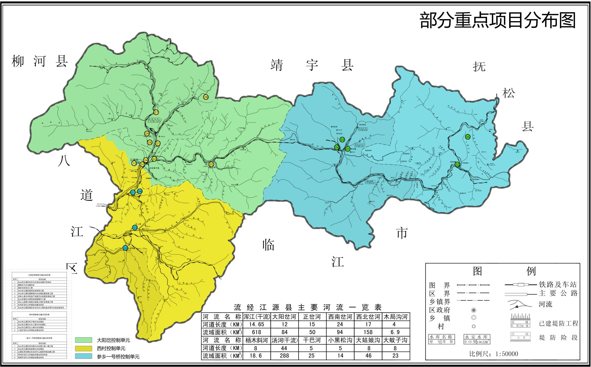

# 政策措施

为确保实现规划目标和任务，从组织领导、法规标准、经济政策、科技支撑、监督管理、公众参与等方面建立健全水生态环境保护机制。

## 组织领导

加强组织领导，成立江源区水生态保护组织机构，负责江源区水生态保护规划前期编制工作协调、组织编制实施方案、负责具体措施实施及监管。建立并落实江源区水生态保护工作目标责任制，严格按照规划制定的目标、方案及责任分工组织实施，实施单位和相关企业领导必须强化责任意识；相关工作人员对相关工作不推诿、不转嫁，真正形成人人负责、相互协作、齐抓共管的良好局面。

## 法规标准

为了江源区水生态保护规划顺利实施，建议参照国家级、地方法规、规范、标准开展十四五期间水生态环境保护工作。通过政府考核约束流域内对水资源、水环境和水生态的人为过度干预和破坏，加大保护及治理力度，使保护工作尽早见到成效。

## 经济政策

加大政府投入。区财政加大对属于区级事权的水环境保护项目支持力度。各乡镇政府要重点支持污水处理、污泥处理处置、河道整治、饮用水水源保护、畜禽养殖污染防治、水生态修复、应急清污等项目和工作。对环境监管能力建设及运行费用分级予以必要保障。

鼓励引导社会资本投入。积极推动设立融资担保基金，推进环保设备融资租赁业务发展。采取环境绩效合同服务、授予开发经营权益等方式，鼓励社会资本加大水环境保护投入。以污水、垃圾处理和工业园区为重点，积极推广PPP模式，推行环境污染第三方治理。

## 科技支撑

强化控制单元管理。推进控制单元水环境信息管理平台建设，将水文、水资源、水质、经济社会等基础数据按控制单元归集，大力推动水环境保护大数据发展和应用，将控制单元作为落实环评准入、区域限批等各项环境管理措施与控源减排、截污导流等污染防治措施的基本空间单位，提升污染防治的科学化、信息化和精细化水平。

完善先进适用技术推广服务体系。鼓励创新财税机制激励科技成果的应用推广，加快公共技术服务平台建设，加强水体污染控制与治理科技重大专项等项目科技成果的提炼、推广与应用。

以需求为导向攻关研发前瞻技术。以控制单元水质改善、水生态保护、风险防范等需求为出发点，根据主要污染指标、主要污染来源、经济社会结构与布局等因素，优化污染防治战略部署和技术路线。加大科技研发的财政投入，针对特定控制单元总氮、总磷、重金属等特征污染物以及特定污染源、风险源，污水、雨水、地表水资源优化利用，农业农村水污染防治，城市(镇)生活污水处理节能、降耗、减排，化工、矿冶等重污染行业废水全过程治理与回用等攻关研发先进防治技术。

## 监督管理

建立政府、企事业单位、公众定期沟通对话协商平台，拓展畅通政府、企事业、公众等利益相关方面参与决策的渠道，为公众、社会组织提供水污染防治法规培训和咨询，邀请其全程参与重要环保执法行动和重大水污染事件调查。鼓励和发展民间的非盈利性、非政府性的环保团体，形成组织化的公众参与和社会监督形式。公开曝光环境违法典型案件，健全举报制度，充分发挥“12369”环保举报热线和网络平台作用，限期办理群众举报投诉的环境问题。通过公开听证、网络征集等形式，充分听取公众对重大决策和建设项目的意见。积极推行环境公益诉讼，切实发挥环保社会组织在环境社会管理中的积极作用。

## 公众参与

充分利用广播电视、报刊杂志、网络微信等大众传媒，采取群众喜闻乐见、寓教于乐的形式，深入开展环境保护宣传教育活动，增强公民尊重自然、保护环境的意识，形成保护水环境的道德文化、价值观念，树立“节水洁水、人人有责”的行为准则和人水和谐理念。依托中小学节水教育、水土保持教育、环境教育等社会实践基地，开展环保社会实践活动。倡导绿色消费新风尚，开展环保社区、学校、家庭等群众性创建活动，推行政府绿色采购，鼓励公众购买使用节能节水产品和环境标志产品，营造爱护水环境的良好风气，共同为改善全区水环境质量而努力。

附表

附表1 规划范围表

|  |  |  |
| --- | --- | --- |
| 水系 | 县级地区 | 乡镇行政区 |
| 松花江水系 | 江源区 | 靖宇镇、三道湖镇、花园口镇、龙泉镇、那尔轰镇、景山镇、濛江乡、赤松镇 |
| YLJ水系 | 江源区 | 濛江乡 |

附表2 “十四五”国控断面水质目标清单

| 序号 | 断面名称 | 所在流域 | 所在水体 | 水体类型 | 责任城市 | 2025年水质目标 | 备注 |
| --- | --- | --- | --- | --- | --- | --- | --- |
| 1 | 参乡一号桥 | 松花江流域 | 头道松花江 | 河流 | 江源区/抚松县 | Ⅲ | 头道松花江长白山自然保护区/头道松花江抚松县保留区/头道松花江靖宇县、抚松县过渡区 |
| 2 | 大阳岔 | 辽河流域 | 浑江 | 河流 | 江源区 | Ⅱ | — |
| 3 | 江源（浑） | 辽河流域 | 浑江 | 河流 | 江源区 | 优于Ⅲ类（含） | 浑江江源县饮用水源区/浑江江源县、白山市工业、农业用水区 |

附表3 城市集中式饮用水水源目标清单

| 序号 | 县（区、市）名称 | 水源地名称 | 水质类别要求（达到或优于） |
| --- | --- | --- | --- |
| 1 | 江源区 | 大阳岔河生活饮用水水源 | Ⅲ类 |